BỘ GIÁO DỤC VÀ ĐÀO TẠO
TRƯỜNG ĐẠI HỌC CÔNG NGHỆ ĐỒNG NAI



TRỊNH THÀNH ĐẠT
TRẦN TRỌNG ĐẠI

HỆ THỐNG QUẢN LÝ CHI TIÊU &
LẬP NGÂN SÁCH CÁ NHÂN
(SMART EXPENSE & BUDGET MANAGER)

KHÓA LUẬN TỐT NGHIỆP
Chuyên ngành: CÔNG NGHỆ THÔNG TIN
Khóa học: 2023 - 2027

Người hướng dẫn: ThS. Nguyễn Thị Liệu

ĐỒNG NAI – 2027

BỘ GIÁO DỤC VÀ ĐÀO TẠO
TRƯỜNG ĐẠI HỌC CÔNG NGHỆ ĐỒNG NAI

TRỊNH THÀNH ĐẠT
TRẦN TRỌNG ĐẠI

HỆ THỐNG QUẢN LÝ CHI TIÊU &
LẬP NGÂN SÁCH CÁ NHÂN
(SMART EXPENSE & BUDGET MANAGER)

KHÓA LUẬN TỐT NGHIỆP
Chuyên ngành: CÔNG NGHỆ THÔNG TIN
Khóa học: 2023 - 2027

Người hướng dẫn: ThS. Nguyễn Thị Liệu

ĐỒNG NAI – 2027

TRƯỜNG ĐH CÔNG NGHỆ ĐỒNG NAI  KHOA CÔNG NGHỆ THÔNG TIN | CỘNG HÒA XÃ HỘI CHỦ NGHĨA VIỆT NAM  Độc lập – Tự do – Hạnh phúc
NHIỆM VỤ KHÓA LUẬN TỐT NGHIỆP
Nhóm Sinh viên thực hiện:
STT | MSSV | Họ | Tên | Lớp | Khóa học | Ghi chú
1 | 1923050149 | Trịnh Thành | Đạt | 23DTH1 | 2023 - 2027 | Nhóm trưởng
2 | 1923050745 | Trần Trọng | Đại | 23DTH1 | 2023 - 2027 | Thành viên
- Chuyên ngành: Công nghệ Thông tin
1. Tên đề tài: HỆ THỐNG QUẢN LÝ CHI TIÊU & LẬP NGÂN SÁCH CÁ NHÂN (SMART EXPENSE & BUDGET MANAGER)
2. Cấu trúc của khóa luận tốt nghiệp:
Chương 1: Khảo sát hiện trạng hệ thống
Chương 2: Cơ sở lý thuyết và các công nghệ liên quan
Chương 3: Phân tích và thiết kế hệ thống
Chương 4: Hiện thực, kiểm thử và đánh giá kết quả
Chương 5: Kết luận và hướng phát triển đề tài
3. Ngày giao nhiệm vụ khóa luận: .... / .... / 2027
4. Ngày hoàn thành nhiệm vụ: .... / .... / 2027
5. Họ tên người hướng dẫn: ThS/TS. ...................................................
Nội dung và yêu cầu khóa luận tốt nghiệp đã được thông qua bộ môn và khoa.
NGƯỜI HƯỚNG DẪN  (Ký và ghi rõ họ tên) | Đồng Nai, ngày ... tháng ... năm 2024  TRƯỞNG KHOA  (Ký và ghi rõ họ tên)
TỔ TRƯỞNG BỘ MÔN  (Ký và ghi rõ họ tên) | PHẦN GHI KẾT QUẢ KLTN  Ngày bảo vệ: ................................  Điểm tổng kết: .............................

LỜI CAM ĐOAN
Chúng tôi xin cam đoan đây là công trình nghiên cứu riêng của chúng tôi dưới sự định hướng và hướng dẫn của Giảng viên hướng dẫn. Các số liệu, tài liệu điều tra khảo sát và kết quả phân tích trong khóa luận là hoàn toàn trung thực, khách quan và chưa từng được công bố trong bất kỳ công trình nào khác.
Toàn bộ các thông tin trích dẫn, kiến thức tham khảo từ các tài liệu khoa học, bài báo nghiên cứu, sách chuyên khảo và các công cụ/nền tảng của bên thứ ba trong khóa luận đều đã được chỉ rõ nguồn gốc xuất xứ cụ thể trong danh mục Tài liệu tham khảo theo đúng quy định học thuật của Trường Đại học Công nghệ Đồng Nai.
Chúng tôi xin chịu hoàn toàn trách nhiệm trước Hội đồng chấm khóa luận tốt nghiệp và Nhà trường về tính trung thực của lời cam đoan này.
Đồng Nai, ngày .... tháng .... năm 2027
Nhóm sinh viên thực hiện
(Ký và ghi rõ họ tên)
Trịnh Thành Đạt Trần Trọng Đại

LỜI CẢM ƠN
Lời đầu tiên, nhóm tác giả xin bày tỏ lòng biết ơn sâu sắc đến Ban Giám hiệu Trường Đại học Công nghệ Đồng Nai cùng toàn thể quý Thầy, Cô giáo Khoa Công nghệ Thông tin đã tận tình truyền đạt những tri thức chuyên môn quý báu, rèn luyện kỹ năng và tạo mọi điều kiện thuận lợi nhất cho chúng tôi trong suốt quá trình học tập và nghiên cứu tại trường.
Đặc biệt, nhóm chúng tôi xin gửi lời tri ân chân thành và sâu sắc nhất đến Giảng viên hướng dẫn, người đã luôn dành nhiều thời gian, tâm huyết theo sát, tận tình hướng dẫn, động viên và đóng góp những ý kiến học thuật định hướng quý giá giúp chúng tôi tháo gỡ các khó khăn trong suốt quá trình thực hiện đề tài khóa luận tốt nghiệp này.
Cuối cùng, chúng tôi xin chân thành cảm ơn gia đình, bạn bè và những người dùng đã tham gia khảo sát đóng góp ý kiến thực tế, luôn là nguồn động viên tinh thần to lớn giúp chúng tôi hoàn thành tốt khóa luận.
Đồng Nai, ngày .... tháng .... năm 2027
Nhóm sinh viên thực hiện
(Ký và ghi rõ họ tên)

NHẬN XÉT CỦA GIẢNG VIÊN HƯỚNG DẪN
Họ và tên sinh viên 1: Trịnh Thành Đạt MSSV: 1923050149
Họ và tên sinh viên 2: Trần Trọng Đại MSSV: 1923050745
Tên đề tài: HỆ THỐNG QUẢN LÝ CHI TIÊU & LẬP NGÂN SÁCH CÁ NHÂN (SMART EXPENSE & BUDGET MANAGER)
Họ và tên giảng viên nhận xét: .....................................................................................
Học hàm, học vị: ................................................... Đơn vị công tác: .................................
1. Về tính cấp thiết của đề tài:
........................................................................................................................................................................................................................................................................................................................
2. Về nội dung:
- Những ưu điểm:
..............................................................................................................................................................................................................................................................................
- Những nhược điểm:
..............................................................................................................................................................................................................................................................................
3. Về thái độ, tinh thần thực hiện khóa luận tốt nghiệp:
........................................................................................................................................................
4. Kết luận:
Điểm đánh giá: .............. / 10 (Bằng chữ: ...........................................................................)
Đồng Nai, ngày .... tháng .... năm 2024
GIẢNG VIÊN HƯỚNG DẪN
(Ký và ghi rõ họ tên)
...........................................................

MỤC LỤC

MỤC LỤC vii
CHƯƠNG 1: KHẢO SÁT HIỆN TRẠNG HỆ THỐNG 1
1.1 Phân tích đối tượng sử dụng và phân quyền 1
1.1.1 Đối tượng sử dụng 1
1.1.2 Vai trò của người dùng 1
1.1.3 Phân quyền hệ thống 1
1.2 Quy trình nghiệp vụ hiện có 2
1.2.1 Quy trình quản lý thu nhập 2
1.2.2 Quy trình ghi nhận chi tiêu 2
1.2.3 Quy trình phân loại chi tiêu 2
1.2.4 Quy trình lập ngân sách 3
1.2.5 Quy trình theo dõi ngân sách 3
1.2.6 Quy trình quản lý mục tiêu tài chính 3
1.2.7 Quy trình xử lý khi vượt ngân sách 4
1.3 Đánh giá các nghiệp vụ hiện tại 4
1.3.1 Khảo sát các phương pháp quản lý chi tiêu 4
1.3.2 Khảo sát các ứng dụng hiện có 5
1.3.3 So sánh các hệ thống hiện có 5
1.3.4 Những vấn đề và hạn chế 6
1.3.5 Nguyên nhân và tác động 7
1.3.6 Phân tích khoảng trống 7
1.4 Báo cáo khảo sát hiện trạng và đánh giá đa góc nhìn người dùng 7
1.4.1 Xác định nhóm người dùng mục tiêu 7
1.4.2 Sinh viên 7
1.4.3 Người mới đi làm 8
1.4.4 Người có mục tiêu tài chính 8
1.4.5 Tổng hợp pain point 8
1.4.6 Đánh giá mức độ ưu tiên vấn đề 8
1.5 Các tác nhân và mô hình thực thể nghiệp vụ 9
1.5.1 Xác định tác nhân 9
1.5.2 Vai trò của tác nhân và luồng tương tác 9
1.5.3 Xác định thực thể nghiệp vụ 10
1.5.4 Mối quan hệ giữa các thực thể 11
1.6 Hiện trạng tin học 11
1.6.1 Hiện trạng phần cứng 11
1.6.2 Hiện trạng phần mềm 11
1.6.3 Hiện trạng con người 12
1.6.4 Hiện trạng dữ liệu 12
1.6.5 Hạn chế của hiện trạng tin học 12
1.7 Kết luận khảo sát hiện trạng và phát biểu bài toán 12
1.7.1 Kết luận khảo sát hiện trạng và nhận diện khoảng trống nghiên cứu 12
1.7.2 Phát biểu bài toán chính thức của hệ thống (Problem Statement) 14
CHƯƠNG 2: CƠ SỞ LÝ THUYẾT VÀ CÁC CÔNG NGHỆ LIÊN QUAN 18
2.1 Cơ sở lý thuyết quản lý tài chính cá nhân và kinh tế hành vi 18
2.1.1 Lý thuyết Kinh tế Hành vi và Cú hích tài chính Thaler 18
2.1.2 Lý thuyết Hạch toán Tâm lý trong chi tiêu 19
2.1.3 Các trường phái hoạch định ngân sách chuẩn quốc tế 19
2.1.4 Lý thuyết tối ưu hóa nghĩa vụ nợ cá nhân: Chiến lược Snowball và Avalanche 20
2.2 Công nghệ Trí tuệ nhân tạo và Thị giác máy tính trong tài chính cá nhân 21
2.2.1 Tổng quan về mô hình thị giác AI Multimodal Vision OCR 21
2.2.2 Kỹ thuật Prompt Engineering định dạng cấu trúc JSON trích xuất hóa đơn 22
2.2.3 Thuật toán Hậu kiểm toán số học hóa đơn (Mathematical Audit Algorithm) 22
2.3 Tiêu chuẩn công nghệ thanh toán số và định danh giao dịch 23
2.3.1 Tiêu chuẩn thanh toán mã phản hồi nhanh VietQR và chuẩn EMVCo 23
2.3.2 Cổng thanh toán chuyển khoản liên ngân hàng NAPAS 247 24
2.4 Phương pháp luận Thiết kế hướng miền và Kiến trúc phần mềm hiện đại 24
2.4.1 Phương pháp luận Domain-Driven Design và phân vùng Bounded Contexts 24
2.4.2 Kiến trúc Clean Architecture và nguyên lý phụ thuộc đảo ngược 25
2.4.3 Kiến trúc xử lý hướng sự kiện và hàng đợi tác vụ bất đồng bộ 25
CHƯƠNG 3: PHÂN TÍCH VÀ THIẾT KẾ HỆ THỐNG 27
3.1 Yêu cầu hệ thống và mô hình hóa Use Case 27
3.1.1 Khảo sát và xác định các tác nhân hệ thống 27
3.1.2 Phân tích yêu cầu chức năng và yêu cầu phi chức năng 28
3.1.3 Sơ đồ Use Case tổng thể hệ thống 29
3.1.4 Mô hình Use Case chi tiết các phân hệ chức năng 29
3.2 Đặc tả chi tiết các Use Case 32
3.2.1 Danh mục tổng quan 60 Use Cases theo 9 phân hệ chức năng 33
3.2.2 Đặc tả chi tiết các Use Case cốt lõi hệ thống 36
3.3 Thiết kế mô hình lớp khái niệm và hướng miền 53
3.3.1 Phương pháp luận thiết kế hướng đối tượng và tiêu chí loại bỏ lớp 54
3.3.2 Phân rã kiến trúc Bounded Contexts và Sơ đồ lớp tổng thể 55
3.3.3 Đặc tả chi tiết các Bounded Contexts và thực thể miền 55
3.4 Thiết kế động học hệ thống 57
3.5 Thiết kế cơ sở dữ liệu 58
3.6 Thiết kế kiến trúc phần mềm và giao diện người dùng 58
CHƯƠNG 4: HIỆN THỰC, KIỂM THỬ VÀ ĐÁNH GIÁ HỆ THỐNG 58
CHƯƠNG 5: KẾT LUẬN VÀ HƯỚNG PHÁT TRIỂN ĐỀ TÀI 59

DANH MỤC SƠ ĐỒ, HÌNH ẢNH
(Các sơ đồ, hình ảnh kiến trúc và thiết kế hệ thống sẽ được đánh số theo chương và cập nhật chi tiết ở các chương tiếp theo)

DANH MỤC BẢNG BIỂU
(Danh mục bảng biểu sẽ được cập nhật đồng bộ khi hoàn thiện nội dung các chương)

DANH MỤC THUẬT NGỮ VÀ CÁC TỪ VIẾT TẮT
Ký hiệu viết tắt | Thuật ngữ tiếng Anh đầy đủ | Ý nghĩa / Giải thích tiếng Việt
AI | Artificial Intelligence | Trí tuệ nhân tạo
OCR | Optical Character Recognition | Công nghệ nhận dạng ký tự quang học từ ảnh chụp hóa đơn
API | Application Programming Interface | Giao diện lập trình ứng dụng kết nối dịch vụ
VietQR | Vietnam Quick Response Code | Chuẩn nhận diện thanh toán bằng mã QR của Napas
NAPAS | National Payment Corporation of Vietnam | Công ty Cổ phần Thanh toán Quốc gia Việt Nam
ACID | Atomicity, Consistency, Isolation, Durability | Bộ thuộc tính đảm bảo tính toàn vẹn giao dịch tài chính CSDL
3NF | Third Normal Form | Dạng chuẩn 3 trong thiết kế cơ sở dữ liệu quan hệ
DDD | Domain-Driven Design | Phương pháp thiết kế phần mềm hướng mô hình miền
MoSCoW | Must have, Should have, Could have, Won't have | Mô hình phân loại và ưu tiên hóa các yêu cầu tính năng
KLTN | Khóa luận tốt nghiệp | Khóa luận tốt nghiệp bậc đại học
GVHD | Giảng viên hướng dẫn | Giảng viên trực tiếp hướng dẫn khóa luận
DNTU | Dong Nai Technology University | Trường Đại học Công nghệ Đồng Nai

CHƯƠNG 1: KHẢO SÁT HIỆN TRẠNG HỆ THỐNG

1.1 Phân tích đối tượng sử dụng và phân quyền

1.1.1 Đối tượng sử dụng
Bài toán quản lý chi tiêu và lập ngân sách cá nhân hướng đến người dùng cá nhân có nhu cầu theo dõi tình hình tài chính, kiểm soát chi tiêu và chủ động phân bổ nguồn tiền theo mục tiêu. Khác với các hệ thống quản lý tài chính doanh nghiệp, đối tượng sử dụng của bài toán không được tổ chức thành nhiều phòng ban hoặc cấp quản lý. Vì vậy, khi khảo sát hiện trạng cần tập trung vào đặc điểm, nhu cầu và hành vi của người dùng cá nhân thay vì áp dụng mô hình cơ cấu tổ chức theo hướng doanh nghiệp.
Trong phạm vi khảo sát, có thể nhận diện các nhóm người dùng tiêu biểu gồm sinh viên, người mới đi làm và người đã có thu nhập tương đối ổn định nhưng bắt đầu quan tâm đến mục tiêu tài chính dài hạn. Các nhóm này có mức thu nhập, mức độ ổn định của dòng tiền và cách thức sử dụng ngân sách khác nhau, từ đó dẫn đến nhu cầu quản lý cũng khác nhau. Việc phân chia theo nhóm hành vi giúp quá trình khảo sát sau đó đánh giá được khả năng đáp ứng của các phương pháp và ứng dụng hiện có đối với những tình huống sử dụng thực tế.

1.1.2 Vai trò của người dùng
Người dùng cá nhân đồng thời thực hiện các hoạt động nhập dữ liệu tài chính, theo dõi thu nhập và chi tiêu, phân loại giao dịch, thiết lập ngân sách, theo dõi mức độ thực hiện ngân sách và quản lý mục tiêu tài chính. Trong một số hệ thống, người dùng còn có thể liên kết tài khoản ngân hàng, đồng bộ giao dịch hoặc chia sẻ một phần dữ liệu tài chính với người khác. Tuy nhiên, quyền kiểm soát và quyết định cuối cùng vẫn thuộc về người dùng.

1.1.3 Phân quyền hệ thống
Với phạm vi của một hệ thống quản lý tài chính cá nhân, mô hình phân quyền có thể được tổ chức đơn giản theo nguyên tắc mỗi tài khoản người dùng chỉ được truy cập và quản lý dữ liệu tài chính thuộc phạm vi của mình. Nếu hệ thống hỗ trợ chia sẻ tài chính hoặc ví dùng chung, cần bổ sung quyền truy cập phù hợp cho các thành viên được mời. Việc xác định phân quyền ngay từ khảo sát hiện trạng giúp làm rõ yêu cầu bảo vệ dữ liệu tài chính cá nhân và tránh áp dụng không cần thiết mô hình phân quyền nhiều cấp của hệ thống doanh nghiệp.

1.2 Quy trình nghiệp vụ hiện có

1.2.1 Quy trình quản lý thu nhập
Trong các phương pháp quản lý tài chính cá nhân phổ biến, thu nhập thường là điểm bắt đầu của quá trình lập kế hoạch. Người dùng xác định các khoản thu nhập trong kỳ, chẳng hạn tiền lương, trợ cấp, thu nhập từ công việc phụ hoặc các nguồn thu khác. Sau đó, nguồn tiền được sử dụng để chi trả các khoản bắt buộc, phân bổ cho các nhóm chi tiêu và dành cho tiết kiệm hoặc mục tiêu tài chính.
Ở cách quản lý thủ công, quá trình này phụ thuộc vào việc người dùng tự ghi chép và tự tính toán. Trong các ứng dụng hiện đại, dữ liệu có thể được nhập thủ công hoặc đồng bộ từ nguồn giao dịch được hỗ trợ. Tuy nhiên, khả năng tự động hóa dữ liệu đầu vào không đồng nghĩa với việc hệ thống tự động đưa ra kế hoạch ngân sách phù hợp cho từng người dùng.

1.2.2 Quy trình ghi nhận chi tiêu
Khi phát sinh một khoản chi, người dùng ghi nhận số tiền, thời điểm, nội dung và danh mục tương ứng. Với phương pháp ghi chép thủ công hoặc bảng tính, người dùng phải tự nhập và cập nhật dữ liệu. Một số ứng dụng cho phép nhập giao dịch nhanh, đồng bộ giao dịch ngân hàng hoặc nhận diện giao dịch từ nguồn dữ liệu được hỗ trợ.
Quy trình này có ảnh hưởng trực tiếp đến chất lượng dữ liệu tài chính. Nếu việc ghi nhận mất nhiều thời gian hoặc yêu cầu quá nhiều thao tác, người dùng có thể bỏ sót giao dịch hoặc không duy trì thói quen cập nhật thường xuyên. Đây là một vấn đề quan trọng cần được xem xét khi đánh giá hiện trạng.

1.2.3 Quy trình phân loại chi tiêu
Sau khi ghi nhận, các khoản chi được phân loại thành những nhóm như ăn uống, đi lại, nhà ở, mua sắm, giải trí, học tập hoặc các khoản khác. Phân loại giúp người dùng biết tiền đang được sử dụng vào đâu và là cơ sở để thiết lập cũng như đánh giá ngân sách theo danh mục.
Một số hệ thống hỗ trợ tự động phân loại hoặc học từ các lựa chọn trước đó của người dùng. Tuy nhiên, độ chính xác phụ thuộc vào dữ liệu và cách hệ thống xử lý giao dịch. Trong phương pháp thủ công, người dùng phải tự duy trì tính nhất quán của danh mục.

1.2.4 Quy trình lập ngân sách
Lập ngân sách là quá trình xác định số tiền dự kiến được phép sử dụng cho từng nhóm chi tiêu trong một khoảng thời gian. Các phương pháp phổ biến gồm phân bổ theo tỷ lệ 50/30/20, Zero-Based Budgeting, Envelope Budgeting, Pay Yourself First, Sinking Funds và lập kế hoạch dựa trên dòng tiền. Mỗi phương pháp có cách tiếp cận khác nhau nhưng đều nhằm mục tiêu tạo ra giới hạn hoặc kế hoạch sử dụng tiền trước khi hoặc trong khi chi tiêu.
Trong các ứng dụng quản lý tài chính, ngân sách thường được thiết lập theo danh mục và chu kỳ thời gian. Người dùng có thể theo dõi số tiền đã sử dụng so với giới hạn đặt ra. Một số hệ thống hỗ trợ mục tiêu tiết kiệm và các giới hạn chi tiêu, nhưng cách xác định con số ngân sách ban đầu vẫn có thể phụ thuộc đáng kể vào quyết định của người dùng.

1.2.5 Quy trình theo dõi ngân sách
Sau khi ngân sách được thiết lập, người dùng đối chiếu chi tiêu thực tế với mức ngân sách theo từng danh mục. Kết quả có thể được thể hiện bằng số tiền còn lại, tỷ lệ sử dụng ngân sách, biểu đồ hoặc cảnh báo. Đây là bước chuyển từ lập kế hoạch sang kiểm soát thực tế.
Hạn chế thường xuất hiện khi ngân sách được xem như một con số cố định trong khi hành vi chi tiêu, thu nhập hoặc số ngày còn lại trong kỳ có thể thay đổi. Khi đó, việc chỉ hiển thị mức đã sử dụng chưa chắc giúp người dùng biết cần hành động như thế nào để duy trì cân đối tài chính.

1.2.6 Quy trình quản lý mục tiêu tài chính
Người dùng xác định số tiền cần đạt và thời hạn cho các mục tiêu như quỹ dự phòng, du lịch hoặc mua tài sản. Khoản tiền dành cho mục tiêu được theo dõi cùng với các khoản chi tiêu thường xuyên.

1.2.7 Quy trình xử lý khi vượt ngân sách
Khi chi tiêu của một danh mục vượt giới hạn, người dùng cần xem xét nguyên nhân và quyết định cách xử lý. Các lựa chọn có thể là giảm chi tiêu trong những ngày còn lại, chuyển một phần ngân sách từ danh mục khác, sử dụng khoản dự phòng hoặc điều chỉnh kế hoạch. Trong nhiều hệ thống, chức năng cảnh báo đã được hỗ trợ, nhưng mức độ hỗ trợ ra quyết định sau cảnh báo là điểm cần tiếp tục khảo sát.

1.3 Đánh giá các nghiệp vụ hiện tại

1.3.1 Khảo sát các phương pháp quản lý chi tiêu
Các phương pháp quản lý chi tiêu có mức độ đơn giản và cách kiểm soát khác nhau. Ghi chép thủ công và bảng tính phù hợp với người muốn tự quản lý dữ liệu. Các phương pháp 50/30/20, Zero-Based Budgeting và Envelope Budgeting hỗ trợ phân bổ ngân sách. Pay Yourself First và Sinking Funds tập trung nhiều hơn vào tiết kiệm và các khoản chi trong tương lai.
Bảng 1.1. So sánh các phương pháp quản lý chi tiêu
Phương pháp | Cách thực hiện | Ưu điểm | Hạn chế chính
Ghi chép thủ công | Ghi lại các khoản thu, chi | Đơn giản, dễ áp dụng | Phụ thuộc vào thói quen
Excel/Google Sheets | Tự quản lý bảng dữ liệu và công thức | Linh hoạt, dễ tùy chỉnh | Phải tự thiết kế và cập nhật
50/30/20 | Phân bổ thu nhập theo tỷ lệ | Dễ hiểu, dễ bắt đầu | Không phù hợp với mọi mức thu nhập
Zero-Based Budgeting | Phân bổ toàn bộ thu nhập | Kiểm soát chặt dòng tiền | Cần cập nhật thường xuyên
Envelope Budgeting | Giới hạn tiền theo danh mục | Trực quan, rõ giới hạn | Khó linh hoạt khi phát sinh
Pay Yourself First | Tiết kiệm trước khi chi tiêu | Tạo thói quen tích lũy | Không bao quát toàn bộ ngân sách
Sinking Funds | Tích lũy cho khoản chi trong tương lai | Chủ động với chi phí lớn/không thường xuyên | Cần xác định mục tiêu và thời hạn
Cash Flow Budgeting | Theo dõi dòng tiền vào và ra | Phù hợp kiểm soát khả năng thanh toán | Cần dữ liệu đầy đủ

1.3.2 Khảo sát các ứng dụng hiện có
Các ứng dụng quản lý tài chính cá nhân hiện nay đã cung cấp nhiều chức năng tương đối đầy đủ. YNAB tập trung vào lập và theo dõi ngân sách. Wallet by BudgetBakers hỗ trợ theo dõi giao dịch, ngân sách, đồng bộ và phân tích. Spendee hỗ trợ giao dịch, ngân sách và ví dùng chung. Goodbudget áp dụng phương pháp ngân sách phong bì. Splitwise tập trung vào các khoản chi chung. Money Manager cung cấp ghi chép, ngân sách và thống kê. Monarch Money hướng đến quản lý tổng hợp tài chính cá nhân.
Nhìn tổng thể, các ứng dụng đã bao phủ phần lớn nghiệp vụ cơ bản gồm ghi nhận giao dịch, phân loại chi tiêu, lập ngân sách, theo dõi ngân sách, báo cáo và mục tiêu. Một số hệ thống còn hỗ trợ đồng bộ tài khoản, tự động phân loại, cảnh báo vượt ngân sách hoặc đưa ra thông tin phân tích. Vì vậy, việc xây dựng thêm một ứng dụng chỉ bằng cách lặp lại các chức năng này khó tạo ra giá trị khác biệt rõ ràng trong phạm vi đồ án.

1.3.3 So sánh các hệ thống hiện có
Bảng 1.2. So sánh một số ứng dụng quản lý tài chính cá nhân
Hệ thống /nhóm giải pháp | Theo dõi giao dịch | Ngân sách | Mục tiêu | Tự động hóa/phân tích | Điểm nổi bật
YNAB | Có | Mạnh | Có | Có | Lập kế hoạch ngân sách
Wallet by BudgetBakers | Có | Có | Có | Có | Đồng bộ và phân tích
Spendee | Có | Có | Có | Có | Ví tiền và chia sẻ
Goodbudget | Có | Có | Có | Có | Envelope Budgeting
Splitwise | Có | Không phải trọng tâm | Không phải trọng tâm | Có | Chi phí chung và quyết toán
Money Manager | Có | Có | Có | Có | Ghi chép và thống kê
Monarch Money | Có | Có | Có | Có | Tổng hợp tài chính cá nhân
Các ứng dụng có sự khác nhau về phương pháp và mức độ tự động hóa nhưng các chức năng cơ bản khá tương đồng, gồm ghi nhận giao dịch, phân loại, lập ngân sách, báo cáo và mục tiêu.

1.3.4 Những vấn đề và hạn chế
Vấn đề thứ nhất là gánh nặng nhập và duy trì dữ liệu. Nếu người dùng phải nhập quá nhiều thông tin cho mỗi giao dịch, việc sử dụng hệ thống lâu dài có thể bị gián đoạn. Tự động đồng bộ có thể giảm công sức nhưng lại phụ thuộc vào nguồn dữ liệu và khả năng tích hợp.
Vấn đề thứ hai là khoảng cách giữa dữ liệu lịch sử và quyết định ngân sách. Người dùng có thể biết mình đã chi bao nhiêu tiền nhưng vẫn khó xác định mức ngân sách hợp lý cho kỳ tiếp theo. Một con số ngân sách được nhập thủ công không nhất thiết phản ánh hành vi thực tế, mức thu nhập, các khoản cố định, mục tiêu và số ngày còn lại.
Vấn đề thứ ba là phản hồi của hệ thống thường thiên về mô tả trạng thái. Cảnh báo vượt hoặc gần vượt ngân sách cho người dùng biết vấn đề đã xảy ra, nhưng chưa chắc giải thích được nguyên nhân hoặc đề xuất hành động cụ thể. Trong khi đó, quyết định điều chỉnh ngân sách đòi hỏi xem xét đồng thời nhiều danh mục và mục tiêu.
Vấn đề thứ tư là sự khác biệt giữa các nhóm người dùng. Một chiến lược ngân sách phù hợp với người có thu nhập ổn định có thể không phù hợp với sinh viên hoặc người có thu nhập biến động. Nếu hệ thống chỉ cung cấp một mô hình ngân sách cố định, mức độ cá nhân hóa sẽ bị giới hạn.

1.3.5 Nguyên nhân và tác động
Nguyên nhân chính là kế hoạch ngân sách thường được thiết lập trước kỳ chi tiêu và ít thay đổi theo dữ liệu thực tế. Khi hành vi chi tiêu thay đổi, người dùng phải tự theo dõi và điều chỉnh. Điều này làm giảm hiệu quả của ngân sách và có thể ảnh hưởng đến mục tiêu tiết kiệm.

1.3.6 Phân tích khoảng trống
Từ khảo sát của nhóm, khoảng trống được xác định ở bước chuyển từ theo dõi dữ liệu sang hỗ trợ điều chỉnh kế hoạch. Các hệ thống đã đáp ứng tốt việc ghi nhận, thống kê và theo dõi, nhưng việc xác định ngân sách phù hợp, dự báo khả năng vượt ngân sách và đề xuất cách điều chỉnh vẫn còn phụ thuộc nhiều vào người dùng.
Đây là cơ sở để nghiên cứu hướng ngân sách thích ứng, trong đó mức ngân sách được đánh giá dựa trên dữ liệu thực tế, thu nhập, chi phí cố định, lịch sử chi tiêu, số ngày còn lại và mục tiêu tài chính.

1.4 Báo cáo khảo sát hiện trạng và đánh giá đa góc nhìn người dùng

1.4.1 Xác định nhóm người dùng mục tiêu
Khảo sát được xem xét theo ba nhóm người dùng tiêu biểu: sinh viên, người mới đi làm và người có mục tiêu tài chính rõ ràng. Ba nhóm có mức thu nhập, cơ cấu chi tiêu và nhu cầu quản lý khác nhau.

1.4.2 Sinh viên
Sinh viên thường có nguồn tiền giới hạn, có thể nhận từ gia đình, học bổng hoặc công việc bán thời gian. Các khoản chi thường xuyên tập trung vào ăn uống, đi lại, học tập và giải trí. Nhu cầu chính là biết còn bao nhiêu tiền có thể sử dụng và tránh hết tiền trước khi kết thúc tháng. Hệ thống quá phức tạp hoặc yêu cầu nhập liệu nhiều có thể làm giảm khả năng duy trì sử dụng.

1.4.3 Người mới đi làm
Người mới đi làm bắt đầu có thu nhập ổn định hơn nhưng đồng thời phát sinh nhiều khoản chi mới như nhà ở, đi lại, ăn uống, mua sắm và các khoản thanh toán định kỳ. Người dùng nhóm này cần chuyển từ việc chỉ ghi chép chi tiêu sang lập kế hoạch và kiểm soát ngân sách. Khó khăn thường nằm ở việc xác định mức chi hợp lý cho từng nhóm và duy trì tiết kiệm.

1.4.4 Người có mục tiêu tài chính
Nhóm người dùng này quan tâm đến các mục tiêu như quỹ dự phòng, mua tài sản, du lịch hoặc đầu tư cho học tập. Họ cần đồng thời kiểm soát chi tiêu hiện tại và bảo đảm một phần nguồn tiền được dành cho tương lai. Vì vậy, ngân sách cần được liên kết với mục tiêu thay vì chỉ phản ánh giới hạn chi tiêu.

1.4.5 Tổng hợp pain point
Bảng 1.3. Tổng hợp các vấn đề của người dùng
Vấn đề | Biểu hiện | Tác động
Nhập liệu | Mất thời gian, dễ bỏ sót | Dữ liệu thiếu
Lập ngân sách | Khó xác định mức phù hợp | Ngân sách thiếu thực tế
Theo dõi | Biết trạng thái nhưng khó quyết định | Khó kiểm soát
Điều chỉnh | Khó cân đối giữa các danh mục | Dễ vượt ngân sách
Cá nhân hóa | Nhu cầu mỗi người khác nhau | Khó dùng một phương pháp chung
Mục tiêu | Chưa gắn chặt với ngân sách | Tiết kiệm dễ bị ảnh hưởng

1.4.6 Đánh giá mức độ ưu tiên vấn đề
Các vấn đề cần ưu tiên gồm xác định ngân sách phù hợp, theo dõi khả năng vượt ngân sách và hỗ trợ điều chỉnh khi có sai lệch. Đây là những vấn đề liên quan trực tiếp đến mục tiêu kiểm soát chi tiêu.

1.5 Các tác nhân và mô hình thực thể nghiệp vụ

1.5.1 Xác định tác nhân
Từ kết quả khảo sát hiện trạng và phạm vi của hệ thống quản lý chi tiêu và lập ngân sách cá nhân, tác nhân được xác định dựa trên các đối tượng nằm bên ngoài hệ thống có tương tác trực tiếp với hệ thống để thực hiện một mục tiêu nghiệp vụ. Việc phân biệt tác nhân với các thành phần xử lý bên trong hệ thống giúp tránh đưa các mô-đun kỹ thuật hoặc cơ chế tự động nội bộ thành tác nhân độc lập.
Tác nhân chính của hệ thống là Người dùng (User). Đây là đối tượng trực tiếp khởi tạo và quản lý dữ liệu tài chính, đồng thời sử dụng kết quả phân tích để đưa ra quyết định. Các nhóm người dùng đã được nhận diện trong khảo sát gồm sinh viên, người mới đi làm và người có mục tiêu tài chính; các nhóm này được xem là các persona khác nhau, không nhất thiết tương ứng với các tác nhân khác nhau trong mô hình hệ thống.
Ngoài tác nhân chính, tùy theo phạm vi triển khai thực tế, hệ thống có thể tương tác với một số tác nhân bên ngoài như dịch vụ OCR để nhận dạng thông tin từ hóa đơn, dịch vụ AI để hỗ trợ phân tích hoặc xử lý dữ liệu, dịch vụ thông báo để gửi cảnh báo và các dịch vụ hoặc hệ thống thanh toán bên ngoài khi có yêu cầu tích hợp. Các tác nhân này chỉ được xác định chính thức khi hệ thống có giao tiếp và trao đổi dữ liệu thực tế với dịch vụ tương ứng.
Đối với thiết bị phần cứng như camera trên thiết bị di động, cần phân biệt giữa thiết bị hoặc giao diện phần cứng bên ngoài với chức năng nghiệp vụ của hệ thống. Trong phạm vi khảo sát hiện tại, camera chủ yếu là phương tiện hỗ trợ thu nhận ảnh hóa đơn; do đó chưa xem là một tác nhân nghiệp vụ độc lập. Việc mô hình hóa thiết bị thành tác nhân chỉ thực hiện khi yêu cầu hệ thống cần mô tả riêng giao tiếp với thiết bị đó.

1.5.2 Vai trò của tác nhân và luồng tương tác
Người dùng là tác nhân có quyền kiểm soát và quyết định cuối cùng đối với dữ liệu tài chính của tài khoản. Người dùng thực hiện các nghiệp vụ quản lý thu nhập, giao dịch chi tiêu, danh mục, ngân sách và mục tiêu tài chính; đồng thời theo dõi kết quả phân tích, dự báo và khuyến nghị để lựa chọn phương án điều chỉnh phù hợp.
Luồng xử lý định hướng của hệ thống được mở rộng từ việc ghi nhận và theo dõi dữ liệu sang hỗ trợ ra quyết định. Dữ liệu thu nhập, giao dịch chi tiêu, ngân sách, lịch sử sử dụng và mục tiêu tài chính được sử dụng làm cơ sở để đánh giá tình trạng ngân sách, dự báo nguy cơ sai lệch và tạo khuyến nghị. Người dùng xem xét kết quả và có thể quyết định điều chỉnh ngân sách hoặc kế hoạch tài chính.
Các thành phần như mô-đun phân tích ngân sách, mô-đun dự báo, cơ chế khuyến nghị hoặc các thuật toán xử lý dữ liệu nếu được triển khai bên trong phạm vi hệ thống thì không được xem là tác nhân. Đây là các thành phần nội bộ thực hiện xử lý nhằm phục vụ mục tiêu của tác nhân Người dùng.

1.5.3 Xác định thực thể nghiệp vụ
Các thực thể nghiệp vụ cốt lõi được xác định từ kết quả khảo sát gồm Người dùng, Thu nhập, Giao dịch chi tiêu, Danh mục chi tiêu, Ngân sách, Mục tiêu tài chính và Chu kỳ ngân sách. Tùy phạm vi triển khai, hệ thống có thể bổ sung thực thể Ví hoặc Tài khoản nếu cần quản lý nhiều nguồn tiền hoặc phạm vi tài chính riêng biệt.
Để phục vụ định hướng ngân sách thích ứng, mô hình nghiệp vụ cần xem xét thêm dữ liệu lịch sử tài chính và kết quả đánh giá ngân sách. Lịch sử tài chính có thể được hình thành từ các giao dịch, thu nhập và trạng thái ngân sách theo thời gian. Kết quả đánh giá có thể phản ánh mức độ thực hiện ngân sách, xu hướng chi tiêu hoặc nguy cơ vượt ngân sách. Nếu hệ thống cần lưu lại các đề xuất đã tạo và phản hồi của người dùng, có thể bổ sung thực thể hoặc dữ liệu Recommendation History để phục vụ theo dõi và cải thiện quá trình điều chỉnh ngân sách.
Các khái niệm phân tích, dự báo và khuyến nghị không mặc nhiên trở thành thực thể dữ liệu độc lập. Việc xác định chúng thành thực thể trong mô hình dữ liệu sẽ được quyết định ở giai đoạn phân tích và thiết kế hệ thống dựa trên yêu cầu lưu trữ, truy xuất và quản lý lịch sử của ứng dụng.

1.5.4 Mối quan hệ giữa các thực thể
Người dùng sở hữu và quản lý các nguồn thu nhập, giao dịch chi tiêu, ngân sách và mục tiêu tài chính thuộc phạm vi tài khoản. Mỗi giao dịch chi tiêu được gắn với một danh mục và thuộc một khoảng thời gian hoặc chu kỳ ngân sách xác định. Ngân sách quy định giới hạn hoặc kế hoạch phân bổ nguồn tiền cho một hoặc nhiều danh mục trong một chu kỳ. Mục tiêu tài chính gắn với số tiền cần tích lũy, thời hạn và tiến độ thực hiện.
Lịch sử tài chính được hình thành từ các dữ liệu phát sinh trong quá trình sử dụng hệ thống và là cơ sở cho việc phân tích hành vi chi tiêu. Kết quả đánh giá ngân sách có thể được xác định từ việc đối chiếu ngân sách với dữ liệu chi tiêu thực tế và các yếu tố liên quan như thời gian còn lại của chu kỳ. Trên cơ sở đó, hệ thống có thể tạo kết quả dự báo và khuyến nghị để người dùng xem xét, từ đó thực hiện điều chỉnh ngân sách khi cần thiết.
Các mối quan hệ trên tạo thành nền tảng nghiệp vụ cho việc phân tích yêu cầu, xây dựng mô hình Use Case và thiết kế mô hình dữ liệu ở các chương tiếp theo. Trong đó, trọng tâm của hệ thống được định hướng từ quản lý dữ liệu tài chính sang sử dụng dữ liệu thực tế để đánh giá, dự báo và hỗ trợ người dùng điều chỉnh kế hoạch ngân sách.

1.6 Hiện trạng tin học

1.6.1 Hiện trạng phần cứng
Các ứng dụng quản lý tài chính cá nhân hiện nay chủ yếu được triển khai trên thiết bị di động và nền tảng web. Người dùng thường truy cập bằng điện thoại thông minh, máy tính cá nhân hoặc máy tính bảng. Đặc điểm này cho thấy hệ thống cần ưu tiên khả năng sử dụng thuận tiện trên thiết bị cá nhân và đáp ứng tốt các thao tác cập nhật nhanh.

1.6.2 Hiện trạng phần mềm
Thị trường hiện có nhiều ứng dụng chuyên biệt cho quản lý tài chính cá nhân với các mức độ tự động hóa khác nhau. Các hệ thống phổ biến cung cấp chức năng ghi nhận giao dịch, phân loại, ngân sách, báo cáo, mục tiêu và trong một số trường hợp có đồng bộ dữ liệu. Xu hướng chung là chuyển từ ghi chép thuần túy sang phân tích và hỗ trợ người dùng theo dõi tình trạng tài chính.

1.6.3 Hiện trạng con người
Người dùng có mức độ hiểu biết tài chính và thói quen ghi chép khác nhau. Vì vậy, thao tác nhập liệu và cách trình bày thông tin cần đơn giản, dễ sử dụng.

1.6.4 Hiện trạng dữ liệu
Dữ liệu chính của bài toán gồm thông tin người dùng, thu nhập, giao dịch, danh mục, ngân sách, mục tiêu và lịch sử thay đổi. Chất lượng dữ liệu có vai trò quyết định đối với độ chính xác của báo cáo và bất kỳ cơ chế phân tích hoặc khuyến nghị nào. Do đó, khả năng nhập liệu thuận tiện, phân loại nhất quán và bảo đảm tính riêng tư là các yêu cầu nền tảng.

1.6.5 Hạn chế của hiện trạng tin học
Công nghệ đã hỗ trợ tốt việc lưu trữ, đồng bộ và thống kê dữ liệu. Hạn chế còn lại chủ yếu nằm ở việc sử dụng dữ liệu để hỗ trợ người dùng lập và điều chỉnh ngân sách.

1.7 Kết luận khảo sát hiện trạng và phát biểu bài toán

1.7.1 Kết luận khảo sát hiện trạng và nhận diện khoảng trống nghiên cứu
Qua quá trình điều tra, khảo sát thực tế và phân tích chuyên sâu các phương pháp quản lý tài chính truyền thống cùng các ứng dụng công nghệ phổ biến trên thị trường hiện nay như Money Lover, Spendee, YNAB và bảng tính Excel, nhóm nghiên cứu nhận thấy các công cụ hiện hành đã giải quyết tương đối tốt bài toán ghi chép số liệu đơn lẻ và trực quan hóa báo cáo thống kê cơ bản. Tuy nhiên, khi đối chiếu với các nguyên lý quản trị tài chính cá nhân hiện đại và tâm lý học hành vi, các giải pháp này vẫn bộc lộ những lỗ hổng kỹ thuật và khoảng trống nghiệp vụ mang tính cốt lõi.
Khoảng trống lớn đầu tiên nằm ở sự thiếu hụt cơ chế quản trị cấu trúc đa ví và tính toàn vẹn số dư theo chuẩn giao dịch ngân hàng. Phần lớn các phần mềm quản lý chi tiêu hiện tại chỉ cho phép ghi nhận biến động số dư một cách thụ động mà không cung cấp cơ chế kiểm soát số dư khả dụng thực tế giữa các nguồn tiền có tính chất thanh khoản và chi phí vốn khác biệt như tiền mặt, tài khoản thanh toán ngân hàng, ví điện tử và hạn mức thẻ tín dụng. Sự thiếu đồng bộ này dẫn đến tình trạng sai lệch số dư lũy kế, tạo ra ảo giác về khả năng chi trả và khiến người dùng gặp rủi ro chi tiêu vượt quá năng lực tiền mặt hiện hữu.
Khoảng trống thứ hai xuất phát từ tính chất tĩnh và kém linh hoạt của các mô hình lập ngân sách hiện hành. Các ứng dụng hiện nay chủ yếu áp dụng cơ chế phân bổ hạn mức cố định theo chu kỳ tháng một cách cứng nhắc, không có khả năng tự điều chỉnh động theo diễn biến thu chi phát sinh trong thực tế. Khi người dùng chi tiêu vượt hạn mức trong những ngày đầu tháng, hệ thống chỉ đưa ra cảnh báo thụ động mà không thể tự động tính toán lại hạn mức chi tiêu an toàn hàng ngày cho các ngày còn lại trong chu kỳ, từ đó gây ra tâm lý buông xuôi kỷ luật và thất bại trong việc kiểm soát mục tiêu tiết kiệm dài hạn.
Khoảng trống thứ ba liên quan đến sự tách rời giữa quản trị nghĩa vụ nợ cá nhân và dòng tiền khả dụng. Trên thực tế, các khoản vay tiêu dùng, nợ thẻ tín dụng và các khoản phải trả định kỳ thường chiếm tỷ trọng lớn trong cơ cấu chi tiêu của người dùng trẻ nhưng lại chỉ được quản lý như một giao dịch chi phí đơn thuần. Việc thiếu vắng các thuật toán định tuyến và tối ưu hóa thứ tự trả nợ khoa học như phương pháp Quả cầu tuyết (Debt Snowball) hay phương pháp Tuyết lở (Debt Avalanche) khiến người dùng gặp nhiều khó khăn trong việc xây dựng lộ trình tất toán nợ tối ưu để giảm thiểu chi phí lãi vay và áp lực tài chính.
Khoảng trống thứ tư bắt nguồn từ gánh nặng tâm lý nhập liệu thủ công và sự thiếu hụt cơ chế kiểm toán số học tự động. Thao tác ghi chép từng giao dịch hàng ngày tiêu tốn nhiều thời gian và dễ phát sinh sai sót số học, đặc biệt đối với các hóa đơn mua sắm bán lẻ phức tạp gồm nhiều dòng hàng hóa với các mức thuế suất giá trị gia tăng khác nhau. Các công nghệ nhận dạng ký tự quang học (OCR) thông thường trên thị trường hiện nay mới dừng lại ở mức quét ảnh lấy văn bản thô, hoàn toàn thiếu cơ chế hậu kiểm toán đối soát số học tự động giữa tổng tiền thanh toán và tổng chi tiết từng mặt hàng, gây mất lòng tin của người dùng vào tính chính xác của dữ liệu tài chính.
Khoảng trống thứ năm và cũng là rào cản lớn nhất nằm ở việc xem nhẹ các yếu tố tâm lý học hành vi trong việc duy trì kỷ luật tài chính. Các ứng dụng hiện tại đóng vai trò như một quyển sổ kế toán kỹ thuật số thụ động, ghi nhận số liệu sau khi hành vi tiêu tiền đã hoàn tất mà không có các cơ chế can thiệp sớm (Nudge) nhằm ngăn ngừa tình trạng chi tiêu bốc đồng. Sự thiếu hụt các khoảng trễ cân nhắc tâm lý trước các quyết định mua sắm lớn cùng việc thiếu giám sát các bẫy gia hạn thuê bao tự động định kỳ khiến dòng tiền của người dùng liên tục bị rò rỉ mà không hề hay biết.
Những khoảng trống và hạn chế thực tiễn nêu trên chính là cơ sở khoa học và động lực cốt lõi để đề tài xác lập bài toán nghiên cứu, hướng tới việc thiết kế và xây dựng một hệ thống quản lý chi tiêu và hoạch định tài chính cá nhân thông minh, tích hợp trí tuệ nhân tạo và các giải thuật tối ưu hóa nhằm khắc phục triệt để các rào cản của hiện trạng.

1.7.2 Phát biểu bài toán chính thức của hệ thống (Problem Statement)
Xuất phát từ kết quả khảo sát hiện trạng và các khoảng trống nghiên cứu đã được nhận diện, bài toán chính thức của đề tài được phát biểu như sau: Xây dựng một Hệ thống Quản lý Chi tiêu và Hoạch định Tài chính Cá nhân Thông minh (Personal Finance Management - PFM) đa nền tảng, tập trung 100% vào nghiệp vụ tài chính của cá nhân người dùng, có khả năng tự động hóa tối đa khâu thu thập dữ liệu giao dịch thông qua trí tuệ nhân tạo thị giác, đồng thời ứng dụng các giải thuật tối ưu hóa toán học và nguyên lý kinh tế hành vi để hỗ trợ người dùng thiết lập kỷ luật dòng tiền, kiểm soát nợ vay và đạt được sự an toàn tài chính bền vững.
Để giải quyết bài toán đặt ra một cách khoa học và toàn diện, hệ thống được mô hình hóa kiến trúc dữ liệu và giải thuật theo mô hình Xử lý Thông tin tổng quát bao gồm ba thành phần cấu trúc cốt lõi: Không gian dữ liệu đầu vào (Inputs), Quy trình xử lý và tính toán nghiệp vụ cốt lõi (Core Processing Engine), và Không gian dữ liệu đầu ra cùng hỗ trợ quyết định (Outputs & Decision Support).
Thứ nhất, Không gian dữ liệu đầu vào (System Inputs) tiếp nhận các nguồn thông tin đa chiều phục vụ bài toán quản trị tài chính cá nhân, được cấu thành bởi các nhóm dữ liệu cụ thể sau:
– Dữ liệu định danh và cấu trúc tài sản cá nhân: Thông tin hồ sơ người dùng, khẩu vị rủi ro tài chính, danh mục các ví tài chính độc lập bao gồm ví tiền mặt, tài khoản thanh toán ngân hàng, ví điện tử và thẻ tín dụng với hạn mức cùng chu kỳ sao kê riêng biệt;
– Dữ liệu thu nhập và chi tiêu phát sinh: Các luồng thu nhập cố định và biến đổi; các giao dịch chi tiêu hàng ngày nhập trực tiếp qua giao diện hoặc dữ liệu ảnh chụp hóa đơn mua sắm bán lẻ đa mặt hàng; thông tin mã quét thanh toán chuẩn VietQR NAPAS 247;
– Dữ liệu cam kết tài chính định kỳ và nghĩa vụ nợ: Lịch biểu các dịch vụ đăng ký trả phí định kỳ có nguy cơ phát sinh gia hạn ngầm; hồ sơ chi tiết các khoản nợ cá nhân bao gồm dư nợ gốc, lãi suất danh nghĩa, ngày đến hạn và số tiền thanh toán tối thiểu định kỳ;
– Dữ liệu mục tiêu và nguyên tắc hoạch định: Hạn mức ngân sách tổng và ngân sách chi tiết theo danh mục dựa trên các phương pháp chuẩn quốc tế như 50/30/20, Zero-Based Budgeting và Kakeibo; mục tiêu tích lũy Quỹ khẩn cấp tương đương 3 đến 6 tháng sinh hoạt phí.
Thứ hai, Quy trình xử lý và tính toán nghiệp vụ cốt lõi (Core Processing Engine) thực thi các giải thuật chuyển hóa dữ liệu đầu vào thành giá trị thông tin hỗ trợ quyết định, tuân thủ các quy tắc bất biến:
– Xử lý giao dịch đa ví bảo đảm tính toàn vẹn ACID: Kiểm soát trạng thái số dư khả dụng, ngăn chặn tình trạng thấu chi bất hợp lệ, thực thi khóa lạc quan hoặc khóa bi quan khi cân chỉnh số dư và luân chuyển dòng tiền giữa các ví;
– Bóc tách hóa đơn tự động và Hậu kiểm toán số học (Multimodal AI Vision & Mathematical Audit): Mô hình thị giác AI bóc tách chi tiết từng dòng hàng hóa, đơn giá, số lượng và tổng thanh toán từ ảnh chụp hóa đơn; động cơ kiểm toán số học tự động đối soát tổng tiền các mặt hàng với thuế suất VAT và chiết khấu, chỉ cho phép đồng bộ vào sổ cái khi sai số bằng 0 hoặc sau khi người dùng phê duyệt điều chỉnh qua cơ chế Human-in-the-loop;
– Động cơ Hoạch định Ngân sách Thích ứng (Dynamic Spending Allowance - DSA): Tự động tính toán lại hạn mức chi tiêu an toàn của ngày hiện tại dựa trên ngân sách còn lại chia cho số ngày thực tế còn lại trong chu kỳ; giám sát tốc độ tiêu tiền (Spending Velocity) để phát hiện sớm nguy cơ thâm hụt;
– Động cơ Tối ưu hóa Chiến lược Trả nợ Cá nhân: Định tuyến dòng tiền thanh toán dôi dư hàng tháng vào danh mục nợ theo hai thuật toán tối ưu: Tuyết lở (Debt Avalanche) và Quả cầu tuyết (Debt Snowball);
– Động cơ Cú hích Hành vi và Cảnh báo Sớm (Behavioral Nudge Engine): Tự động phát hiện các khoản thuê bao định kỳ ngủ quên (Zombie Subscriptions), tính toán ngày cạn tiền khả dụng (Out-of-Money Date) dựa trên mô phỏng dòng tiền ngắn hạn, và áp dụng khoảng trễ cân nhắc tâm lý (Cooling-off Period) đối với các khoản chi tiêu tùy ý có giá trị vượt ngưỡng cho phép.
Thứ ba, Không gian dữ liệu đầu ra và hỗ trợ quyết định (System Outputs & Decision Support) cung cấp các báo cáo phân tích trực quan và khuyến nghị hành động thiết thực cho người dùng:
– Bảng điều khiển tài chính tổng thể (Personal Financial Dashboard): Báo cáo chỉ số Tài sản ròng (Net Worth), Dòng tiền ròng khả dụng (Net Cashflow), cơ cấu chi tiêu phân tầng theo nhu cầu thiết yếu và chi tiêu tùy ý;
– Trực quan hóa tiến độ ngân sách và cảnh báo rủi ro: Đồ thị thể hiện tốc độ tiêu tiền thực tế so với đường chuẩn chi tiêu dự kiến, thông báo hạn mức chi tiêu khả dụng trong ngày theo thời gian thực;
– Kế hoạch trả nợ trực quan và dự báo tài chính: Biểu đồ lịch trình trả nợ chi tiết, so sánh tổng tiền lãi tiết kiệm được và thời gian tất toán nợ dự kiến giữa hai chiến lược Snowball và Avalanche; mô phỏng kịch bản dòng tiền What-If hỗ trợ ra quyết định tài chính;
– Khuyến nghị hành vi cá nhân hóa có giải trình: Các thông báo cú hích kèm lý do giải thích minh bạch (Explainable AI Nudge) giúp người dùng chủ động điều chỉnh hành vi tiêu dùng mà không gây cảm giác bị phán xét hay áp đặt.
Về phạm vi ranh giới hệ thống, bài toán giới hạn phạm vi phục vụ duy nhất 1 tác nhân chính là Người dùng cá nhân (Personal User) và tương tác với 4 hệ thống dịch vụ bên ngoài độc lập bao gồm Dịch vụ Thị giác AI OCR, Dịch vụ Khuyến nghị AI, Dịch vụ Thông báo đa kênh và Cổng thanh toán VietQR. Hệ thống tuyệt đối không mở rộng sang các bài toán tài chính tập thể như chia tiền nhóm bạn bè, quản lý chi tiêu phòng trọ hay quỹ chung gia đình nhằm tập trung giải quyết triệt để và sâu sắc nhất các bài toán kỷ luật dòng tiền và tâm lý hành vi của cá nhân.

CHƯƠNG 2: CƠ SỞ LÝ THUYẾT VÀ CÁC CÔNG NGHỆ LIÊN QUAN

2.1 Cơ sở lý thuyết quản lý tài chính cá nhân và kinh tế hành vi

2.1.1 Lý thuyết Kinh tế Hành vi và Cú hích tài chính Thaler
Trong kinh tế học cổ điển, các mô hình tài chính thường giả định rằng con người là các chủ thể duy lý hoàn hảo (Homo Economicus), luôn đưa ra các quyết định tối ưu dựa trên việc cân nhắc kỹ lưỡng giữa chi phí và lợi ích biên. Tuy nhiên, các nghiên cứu thực nghiệm tiên phong của Giáo sư Richard Thaler (chủ nhân giải Nobel Kinh tế năm 2017) đã chứng minh rằng trong thực tế, các quyết định tài chính của con người luôn bị chi phối mạnh mẽ bởi tính duy lý giới hạn (Bounded Rationality), sự thiếu tự chủ và các thiên kiến nhận thức. Người dùng thường gặp khó khăn trong việc duy trì các cam kết tài chính dài hạn do xu hướng ưu tiên sự thỏa mãn tức thời (Present Bias) và tâm lý sợ mất mát (Loss Aversion).
Để giải quyết mâu thuẫn giữa nhận thức và hành vi, Richard Thaler và Cass Sunstein đã đề xuất Lý thuyết Cú hích (Nudge Theory). Cú hích được định nghĩa là bất kỳ yếu tố nào trong kiến trúc lựa chọn làm thay đổi hành vi của con người theo một hướng có thể dự đoán được mà không cấm đoán bất kỳ lựa chọn nào hoặc làm thay đổi đáng kể các khuyến khích kinh tế của họ. Trong lĩnh vực quản trị tài chính cá nhân, việc ứng dụng Cú hích mang lại hiệu quả vượt trội so với các mệnh lệnh cứng nhắc. Thay vì cấm người dùng tiêu tiền, hệ thống thiết kế các khoảng trễ ma sát tích cực (Positive Friction), chẳng hạn như khoảng thời gian cân nhắc (Cooling-off Period) kéo dài 24 đến 48 giờ trước khi thực hiện một giao dịch mua sắm ngoài kế hoạch có giá trị lớn. Cú hích này giúp kích hoạt tư duy chậm của não bộ, giảm thiểu tối đa các quyết định mua sắm bốc đồng xuất phát từ cảm xúc nhất thời.
Bên cạnh đó, hiệu ứng mặc định (Default Option) và việc thiết kế kiến trúc thông tin minh bạch cũng là những cú hích then chốt. Bằng cách hiển thị số dư chi tiêu an toàn hàng ngày thay vì hiển thị tổng số tiền hiện có trong tài khoản, hệ thống định vị điểm neo tâm lý (Anchoring Effect) của người dùng vào một hạn mức nhỏ, từ đó hướng dẫn hành vi chi tiêu tự nhiên của họ về ngưỡng an toàn mà không tạo ra cảm giác bị áp đặt hay tước đoạt quyền tự do tài chính.

2.1.2 Lý thuyết Hạch toán Tâm lý trong chi tiêu
Lý thuyết Hạch toán Tâm lý do Richard Thaler phát triển chỉ ra rằng các cá nhân không xem tiền có tính chất hoán đổi tuyệt đối (Fungibility) như các quy luật kinh tế học tiêu chuẩn giả định. Thay vào đó, con người vô thức chia tài sản của mình thành các tài khoản tinh thần riêng biệt dựa trên nguồn gốc của tiền (tiền lương cố định, tiền thưởng đột xuất, tiền trúng thưởng) hoặc mục đích dự định sử dụng (tiền sinh hoạt thiết yếu, tiền giải trí, tiền tiết kiệm hưu trí). Tâm lý học hành vi cho thấy người dùng có xu hướng tiêu xài hoang phí hơn rất nhiều đối với các khoản tiền thưởng bất ngờ so với tiền lương tích lũy từ mồ hôi công sức, dù trên phương diện kế toán thì giá trị của chúng là hoàn toàn tương đương.
Ứng dụng lý thuyết Hạch toán Tâm lý vào hệ thống phần mềm tài chính giúp hiện thực hóa việc phân tách dòng tiền theo các tài khoản ảo độc lập một cách khoa học. Khi tiền được gán nhãn vào một mục đích thiêng liêng như Quỹ tích lũy mua nhà hoặc Quỹ y tế khẩn cấp, người dùng sẽ xuất hiện tâm lý e ngại tổn thất rất cao nếu có ý định xâm phạm vào khoản tiền đó để phục vụ các nhu cầu hưởng thụ ngắn hạn. Hệ thống thông minh khai thác đặc tính tâm lý này bằng cách số hóa các tài khoản tinh thần thành các ngăn ví logic có quy tắc kiểm soát nghiêm ngặt, từ đó giúp người dùng bảo vệ nguồn lực tài chính trước những cám dỗ tiêu dùng thường nhật.

2.1.3 Các trường phái hoạch định ngân sách chuẩn quốc tế
Để quản trị dòng tiền hiệu quả, nhiều phương pháp luận lập ngân sách đã được chuẩn hóa và thừa nhận rộng rãi trên quy mô toàn cầu. Trong phạm vi đề tài, hệ thống tổng hợp và tích hợp bốn trường phái hoạch định ngân sách kinh điển: Quy tắc 50/30/20, Phương pháp Zero-Based Budgeting, Phương pháp Kakeibo và Hệ thống 6 chiếc hũ tài chính.
Quy tắc ngân sách 50/30/20 được khởi xướng bởi Thượng nghị sĩ Elizabeth Warren, phân bổ tổng thu nhập khả dụng sau thuế thành ba nhóm danh mục rõ ràng: 50% dành cho các Nhu cầu thiết yếu (Needs) như tiền thuê nhà, điện nước, thực phẩm cơ bản và nghĩa vụ nợ tối thiểu; 30% dành cho các Mong muốn cá nhân (Wants) như ăn uống nhà hàng, giải trí, mua sắm tùy thích; và 20% bắt buộc dành cho Tiết kiệm và Đầu tư (Savings) bao gồm quỹ dự phòng khẩn cấp và trả nợ trước hạn. Ưu điểm nổi bật của phương pháp này là tính đơn giản, dễ áp dụng và mang tính định hướng cao cho đại đa số người dùng mới bắt đầu quản lý tài chính.
Phương pháp lập ngân sách theo điểm gốc không (Zero-Based Budgeting - ZBB) xây dựng trên nguyên tắc triệt để: mỗi đồng tiền kiếm được đều phải có một nhiệm vụ cụ thể. Khi bắt đầu một chu kỳ tài chính, toàn bộ thu nhập dự kiến phải được phân bổ chính xác vào các hạng mục chi tiêu, tiết kiệm hoặc trả nợ sao cho tổng thu nhập trừ đi tổng phân bổ bằng đúng số 0. ZBB yêu cầu tính kỷ luật rất cao và kiểm soát chặt chẽ từng dòng tiền ra vào, loại bỏ hoàn toàn các khoản chi tiêu vô định hình và giúp tối ưu hóa tối đa hiệu suất sử dụng vốn của cá nhân.
Phương pháp sổ tay tài chính Kakeibo của Nhật Bản tập trung vào chiều sâu chánh niệm và việc tự vấn tâm lý chi tiêu. Kakeibo chia chi tiêu thành bốn cột: Thu nhập sinh tồn (Survival - ăn uống, đi lại, y tế), Chi tiêu giải trí mở rộng (Optional - mua sắm, cà phê), Chi tiêu nâng cao văn hóa tinh thần (Cultural - sách vở, bảo tàng, khóa học), và Chi tiêu phát sinh đột xuất (Extra - sửa xe, cưới hỏi). Điểm cốt lõi của Kakeibo không nằm ở việc tính toán cơ học mà là quy trình phản tỉnh cuối tuần, yêu cầu người dùng trả lời bốn câu hỏi tự vấn: Mình đang có bao nhiêu tiền? Mình muốn tiết kiệm bao nhiêu? Mình đã thực sự tiêu bao nhiêu? Và mình có thể cải thiện điều gì trong tuần tới?
Bên cạnh đó, Quy tắc 6 chiếc hũ tài chính (JARS System) của T. Harv Eker cũng cung cấp một cách tiếp cận phân rã chi tiết với 6 quỹ chuyên biệt: Nhu cầu thiết yếu (55%), Tiết kiệm dài hạn (10%), Giáo dục phát triển bản thân (10%), Tự do tài chính (10%), Hưởng thụ (10%) và Cho đi (5%). Hệ thống PFM tích hợp linh hoạt các trường phái này, cho phép người dùng tùy chọn hoặc phối hợp các mô hình tùy theo mức độ kỷ luật và mục tiêu tài chính của từng giai đoạn cuộc đời.

2.1.4 Lý thuyết tối ưu hóa nghĩa vụ nợ cá nhân: Chiến lược Snowball và Avalanche
Trong cấu trúc tài chính cá nhân hiện đại, nợ vay tiêu dùng và nợ thẻ tín dụng là rào cản lớn nhất ngăn cản sự tích lũy tài sản ròng. Để hỗ trợ người dùng thoát khỏi bẫy nợ nần một cách khoa học, lý thuyết tài chính cá nhân phát triển hai chiến lược hoàn trả nợ kinh điển: Phương pháp Tuyết lở (Debt Avalanche) và Phương pháp Quả cầu tuyết (Debt Snowball).
Phương pháp Tuyết lở (Debt Avalanche) được xây dựng hoàn toàn dựa trên sự tối ưu hóa toán học thuần túy. Sau khi thanh toán số tiền tối thiểu bắt buộc cho tất cả các khoản nợ nhằm tránh bị phạt quá hạn và hạ điểm tín dụng, toàn bộ số tiền dôi dư trong tháng sẽ được tập trung chi trả dứt điểm cho khoản nợ có mức lãi suất danh nghĩa cao nhất. Sau khi khoản nợ có lãi suất cao nhất được tất toán, nguồn lực sẽ tiếp tục dồn sang khoản nợ có lãi suất cao thứ hai. Về mặt toán học, Debt Avalanche là giải thuật tối ưu nhất vì nó giúp giảm thiểu tối đa tổng số tiền lãi phát sinh mà người dùng phải gánh chịu trong toàn bộ vòng đời của các khoản vay, đồng thời rút ngắn thời gian tất toán nợ về mức tối thiểu.
Ngược lại, Phương pháp Quả cầu tuyết (Debt Snowball) được thiết kế dựa trên tâm lý học hành vi con người. Thay vì quan tâm đến lãi suất, phương pháp này ưu tiên dồn toàn lực thanh toán khoản nợ có số dư gốc nhỏ nhất trước. Khi một khoản nợ nhỏ được thanh toán dứt điểm nhanh chóng, người dùng sẽ trải nghiệm cảm giác chiến thắng ban đầu, tạo ra cú hích tâm lý tích cực kích thích hormone dopamine và củng cố niềm tin mãnh liệt vào lộ trình trả nợ. Thành công ban đầu này tạo đà tâm lý như một quả cầu tuyết lăn từ đỉnh đồi, giúp người dùng kiên trì đi đến cùng lộ trình tất toán các khoản nợ lớn hơn tiếp theo. Hệ thống thông minh xây dựng thuật toán định tuyến dòng tiền cho phép mô phỏng trực quan và so sánh đối chiếu giữa hai chiến lược Snowball và Avalanche dựa trên dữ liệu nợ thực tế của người dùng.

2.2 Công nghệ Trí tuệ nhân tạo và Thị giác máy tính trong tài chính cá nhân

2.2.1 Tổng quan về mô hình thị giác AI Multimodal Vision OCR
Công nghệ Nhận dạng Ký tự Quang học truyền thống (Optical Character Recognition - OCR) hoạt động dựa trên các bộ lọc xử lý ảnh cổ điển và mạng nơ-ron tích chập (CNN) kết hợp mạng hồi quy (RNN/LSTM) như Tesseract. Mặc dù có khả năng trích xuất văn bản tương đối tốt trên các tài liệu văn bản chuẩn hóa, các công cụ OCR truyền thống bộc lộ nhược điểm nghiêm trọng khi đối mặt với hóa đơn bán lẻ thực tế tại Việt Nam: giấy in nhiệt bị mờ nhạt, độ tương phản kém, hóa đơn bị nhăn gập, chụp nghiêng góc hoặc có bố cục bảng biểu phi cấu trúc phức tạp.
Để vượt qua giới hạn này, đề tài ứng dụng các Mô hình Ngôn ngữ Lớn Đa phương thức (Multimodal Large Language Models - Multimodal Vision AI) tiên tiến. Các kiến trúc thị giác hiện đại (như Google Gemini Vision, OpenAI GPT-4 Vision, Claude Multimodal) kết hợp bộ mã hóa thị giác sâu (Vision Transformer - ViT) với bộ giải mã ngôn ngữ tự nhiên khổng lồ. Cơ chế này cho phép mô hình không chỉ đọc chữ mà còn có khả năng thấu hiểu ngữ cảnh không gian (Spatial & Contextual Understanding). Mô hình có thể hiểu được mối quan hệ vị trí giữa tên món hàng nằm ở bên trái và đơn giá, thành tiền nằm tương ứng ở bên phải trên cùng một dòng tọa độ, đồng thời tự động phân biệt được đâu là phần thông tin tiêu đề doanh nghiệp, đâu là các dòng sản phẩm chi tiết và đâu là phần tổng kết thanh toán cuối trang.

2.2.2 Kỹ thuật Prompt Engineering định dạng cấu trúc JSON trích xuất hóa đơn
Một thách thức lớn khi tích hợp mô hình ngôn ngữ lớn vào hệ thống thông tin là hiện tượng ảo giác (Hallucination) và tính bất định của văn bản đầu ra tự nhiên. Để đảm bảo dữ liệu hóa đơn sau khi bóc tách có thể được nạp trực tiếp vào cơ sở dữ liệu quan hệ mà không gây lỗi phân tích cú pháp, hệ thống áp dụng kỹ thuật Kỹ nghệ Câu lệnh (Prompt Engineering) với cơ chế Ràng buộc Lược đồ Cấu trúc (Schema-Constrained Generation).
Câu lệnh hệ thống (System Prompt) được thiết kế chuyên biệt, định nghĩa tường minh lược đồ JSON Schema chuẩn mực. Bản đặc tả yêu cầu mô hình AI chỉ trả về duy nhất một khối mã JSON hợp lệ với các trường dữ liệu bắt buộc: mã số thuế doanh nghiệp, tên cửa hàng, thời gian giao dịch (định dạng chuẩn ISO 8601), danh sách mảng các mặt hàng (mỗi mặt hàng gồm tên sản phẩm, số lượng, đơn giá, tổng tiền và mức thuế suất tương ứng), tổng tiền trước thuế, tổng tiền thuế VAT, chiết khấu và tổng số tiền thanh toán cuối cùng. Việc loại bỏ hoàn toàn các câu chào hỏi tự nhiên và kiểm soát chặt chẽ kiểu dữ liệu đầu ra là tiền đề quan trọng bảo đảm tính tin cậy của quy trình tự động hóa dữ liệu.

2.2.3 Thuật toán Hậu kiểm toán số học hóa đơn (Mathematical Audit Algorithm)
Trong các hệ thống tài chính, độ chính xác của dữ liệu là yêu cầu sống còn. Dù các mô hình Multimodal AI có độ chính xác nhận dạng ký tự rất cao, sai số thị giác do chữ in nhiệt bị đứt nét (ví dụ số 8 bị nhận dạng nhầm thành số 3, hoặc số 0 bị nhầm thành số 6) vẫn có thể xảy ra. Để giải quyết triệt để vấn đề này, đề tài xây dựng Thuật toán Hậu kiểm toán số học tự động (Mathematical Audit Engine) hoạt động độc lập ngay sau khi nhận kết quả JSON từ AI.
Thuật toán thực thi chuỗi kiểm toán logic toán học dựa trên hệ phương trình cân bằng kế toán:
– Kiểm tra tích số học từng dòng hàng hóa: Đảm bảo số lượng nhân với đơn giá phải bằng thành tiền của từng mặt hàng (cho phép sai số làm tròn tối đa 1 đơn vị tiền tệ);
– Kiểm tra tổng lũy kế toàn hóa đơn: Tổng thành tiền của tất cả các dòng hàng hóa cộng với tổng thuế VAT và trừ đi giá trị chiết khấu phải khớp chính xác 100% với tổng số tiền thanh toán in trên hóa đơn;
– Xử lý phân nhánh tin cậy: Nếu phương trình cân bằng số học thỏa mãn tuyệt đối (sai số bằng 0), giao dịch được tự động ghi nhận vào sổ cái; nếu phát hiện sai lệch số học, hệ thống lập tức kích hoạt cơ chế Vòng lặp người kiểm duyệt (Human-in-the-loop) để người dùng xác nhận nhanh chóng.

2.3 Tiêu chuẩn công nghệ thanh toán số và định danh giao dịch

2.3.1 Tiêu chuẩn thanh toán mã phản hồi nhanh VietQR và chuẩn EMVCo
Trong xu hướng chuyển đổi số không tiền mặt tại Việt Nam, mã phản hồi nhanh (QR Code) đã trở thành phương thức thanh toán chủ đạo. Chuẩn nhận diện thanh toán VietQR do Công ty Cổ phần Thanh toán Quốc gia Việt Nam (NAPAS) ban hành phối hợp cùng các ngân hàng thương mại, được xây dựng hoàn toàn dựa trên tiêu chuẩn kỹ thuật quốc tế EMVCo QR Code Merchant-Presented Mode.
Cấu trúc chuỗi dữ liệu của mã VietQR bao gồm các trường thông tin (Data Objects) phân cấp theo định dạng TLV (Tag - Length - Value): Mã định danh phiên bản ứng dụng (Tag 00), Phương thức khởi tạo mã tĩnh hay động (Tag 01), Thông tin tài khoản người thụ hưởng (Tag 38 bao gồm mã định danh mạng thanh toán NAPAS, mã tổ chức tín dụng thụ hưởng theo chuẩn BIN của Ngân hàng Nhà nước và số tài khoản ngân hàng), Mã tiền tệ quốc tế ISO 4217 (Tag 53, mã 704 dành cho Việt Nam Đồng), Số tiền giao dịch (Tag 54), và Nội dung thanh toán chi tiết (Tag 62). Việc hệ thống hỗ trợ sinh và giải mã chuẩn VietQR giúp người dùng nhanh chóng thực hiện các giao dịch thanh toán hóa đơn hoặc chuyển khoản trả nợ mà không cần nhập tay thông tin tài khoản thụ hưởng, loại bỏ hoàn toàn các rủi ro chuyển khoản nhầm lẫn.

2.3.2 Cổng thanh toán chuyển khoản liên ngân hàng NAPAS 247
Hệ thống Chuyển mạch Tài chính và Bù trừ Điện tử NAPAS 247 cho phép thực hiện các giao dịch chuyển tiền liên ngân hàng theo thời gian thực 24/7 với thời gian xử lý chỉ tính bằng giây. Trong kiến trúc hệ thống PFM, việc tích hợp luồng tham chiếu dữ liệu với chuẩn NAPAS 247 bảo đảm khả năng đối soát và đồng bộ trạng thái giao dịch một cách minh bạch. Khi một giao dịch thanh toán quét mã QR hoàn tất, thông tin tham chiếu giao dịch (Reference Number) và mã định danh duy nhất của giao dịch ngân hàng sẽ được lưu trữ để phục vụ công tác đối soát, ngăn chặn tình trạng ghi nhận trùng lặp giao dịch và bảo đảm tính toàn vẹn của sổ cái tài chính cá nhân.

2.4 Phương pháp luận Thiết kế hướng miền và Kiến trúc phần mềm hiện đại

2.4.1 Phương pháp luận Domain-Driven Design và phân vùng Bounded Contexts
Đối với các hệ thống tài chính cá nhân phức tạp với nhiều mối quan hệ đan xen giữa tài sản, nợ nần, ngân sách và phân tích dự báo, việc áp dụng các phương pháp thiết kế hướng cơ sở dữ liệu truyền thống dễ dẫn đến tình trạng mô hình miền bị thiếu máu (Anemic Domain Model), khiến logic nghiệp vụ bị phân tán rải rác trong các tầng điều khiển và truy cập dữ liệu. Để xây dựng một hệ thống bền vững, đề tài áp dụng Phương pháp luận Thiết kế Hướng miền (Domain-Driven Design - DDD) do Eric Evans đề xướng.
Thiết kế chiến lược (Strategic Design) của DDD phân chia toàn bộ bài toán tài chính cá nhân thành các Phân vùng Ngữ cảnh Giới hạn (Bounded Contexts) độc lập, mỗi phân vùng sở hữu một Ngôn ngữ Chung (Ubiquitous Language) nhất quán: Ngữ cảnh Quản trị Tài sản & Ví (Wallet & Account Context), Ngữ cảnh Ghi nhận Giao dịch & OCR (Transaction & OCR Context), Ngữ cảnh Hoạch định Ngân sách Thích ứng (Budgeting Context), Ngữ cảnh Tối ưu hóa Nợ cá nhân (Debt Optimization Context), và Ngữ cảnh Báo cáo & Cú hích Trí tuệ nhân tạo (Analytics & Nudge Context).
Về mặt thiết kế chiến thuật (Tactical Design), các quy tắc nghiệp vụ cốt lõi được bảo vệ nghiêm ngặt thông qua các Đối tượng Giá trị bất biến (Immutable Value Objects) như Money (luôn đi kèm mệnh giá số học chính xác và đơn vị tiền tệ), các Thực thể (Entities) sở hữu định danh duy nhất và các Gốc tập hợp (Aggregate Roots) chịu trách nhiệm duy trì tính toàn vẹn của các biến bất biến (Invariants) trong mọi giao dịch phát sinh.

2.4.2 Kiến trúc Clean Architecture và nguyên lý phụ thuộc đảo ngược
Để bảo đảm hệ thống có khả năng kiểm thử độc lập, dễ dàng bảo trì và không bị phụ thuộc chặt chẽ vào các framework hay công nghệ cơ sở dữ liệu cụ thể, kiến trúc phần mềm được thiết kế tuân theo mô hình Clean Architecture của Robert C. Martin kết hợp với Nguyên lý Phụ thuộc Đảo ngược (Dependency Inversion Principle - DIP).
Hệ thống được tổ chức thành các vòng tròn đồng tâm với luồng phụ thuộc hướng tâm tuyệt đối: Tầng Thực thể Miền (Domain Entities Layer) là hạt nhân trung tâm chứa toàn bộ các quy tắc nghiệp vụ cốt lõi; Tầng Ca sử dụng Ứng dụng (Application Use Cases Layer) điều phối luồng dữ liệu nghiệp vụ; Tầng Điều hợp Giao diện (Interface Adapters Layer) đóng vai trò chuyển đổi định dạng dữ liệu cho các bộ điều khiển API và cổng giao tiếp; và Tầng Hạ tầng và Khung công nghệ (Frameworks & Drivers Layer) chứa các công cụ phần cứng, cơ sở dữ liệu vật lý và giao diện người dùng. Nhờ DIP, tầng miền trung tâm hoàn toàn không biết đến sự tồn tại của cơ sở dữ liệu hay thư viện AI bên ngoài, mọi tương tác đều được trừu tượng hóa thông qua các Giao diện (Interfaces/Ports), cho phép dễ dàng thay thế hoặc nâng cấp công nghệ mà không làm ảnh hưởng đến tính đúng đắn của logic nghiệp vụ.

2.4.3 Kiến trúc xử lý hướng sự kiện và hàng đợi tác vụ bất đồng bộ
Trong quá trình vận hành, các tác vụ phân tích trí tuệ nhân tạo (như gửi ảnh hóa đơn lên mô hình Multimodal Vision AI và chờ phản hồi) thường tiêu tốn thời gian xử lý từ 2 đến 5 giây, có độ trễ lớn hơn rất nhiều so với thời gian phản hồi tiêu chuẩn của một API giao dịch tài chính thông thường (dưới 200 mili-giây). Nếu xử lý đồng bộ theo cơ chế chặn (Blocking I/O), toàn bộ luồng xử lý của máy chủ sẽ bị treo, gây suy giảm nghiêm trọng trải nghiệm người dùng và làm cạn kiệt tài nguyên hệ thống.
Để khắc phục rào cản hiệu năng này, kiến trúc hệ thống áp dụng Mô hình Xử lý Hướng sự kiện (Event-Driven Architecture) kết hợp với Hàng đợi Tác vụ Bất đồng bộ (Asynchronous Task Queue). Khi người dùng gửi ảnh hóa đơn, tầng điều khiển lập tức phản hồi mã trạng thái HTTP 202 Accepted kèm theo định danh tác vụ (Job ID). Nhiệm vụ bóc tách nặng nề sẽ được đẩy vào hàng đợi thông điệp (như Redis Streams hoặc RabbitMQ). Các tiến trình công nhân (Worker Processes) chạy ngầm sẽ tiếp nhận tác vụ, gửi yêu cầu sang dịch vụ AI, thực thi thuật toán kiểm toán số học và lưu kết quả vào cơ sở dữ liệu. Sau khi hoàn tất, hệ thống kích hoạt Sự kiện Miền (Domain Event) thông báo đẩy (Push Notification) đến thiết bị của người dùng. Mô hình bất đồng bộ này bảo đảm hệ thống duy trì tính sẵn sàng cao, khả năng co dãn đàn hồi linh hoạt và trải nghiệm giao diện người dùng luôn mượt mà.

CHƯƠNG 3: PHÂN TÍCH VÀ THIẾT KẾ HỆ THỐNG

3.1 Yêu cầu hệ thống và mô hình hóa Use Case
Trên cơ sở khảo sát thực trạng ở Chương 1 và các cơ sở lý thuyết, công nghệ liên quan ở Chương 2, chương này tiến hành phân tích chi tiết các yêu cầu nghiệp vụ, xây dựng mô hình ca sử dụng và thiết kế kiến trúc cho Hệ thống Quản lý Chi tiêu và Lập Ngân sách Cá nhân Thông minh. Hệ thống được định hướng phục vụ bài toán tài chính độc lập của từng cá nhân, xác lập ranh giới tương tác rõ ràng giữa người dùng và các dịch vụ hỗ trợ nhằm bảo đảm tính toàn vẹn và sự tiện lợi trong quá trình sử dụng.

3.1.1 Khảo sát và xác định các tác nhân hệ thống
Dựa trên mô hình Input - Process - Output (Mục 1.7) và phân tích hành vi người dùng, hệ thống phân định chính xác bốn tác nhân tham gia vào quy trình nghiệp vụ, bao gồm một tác nhân con người giữ vai trò chủ đạo và ba tác nhân hệ thống ngoại vi:
Bảng 3.1: Danh mục các tác nhân và vai trò trong hệ thống PFM
STT | Tên Tác Nhân | Phân Loại | Vai Trò & Ranh Giới Nghiệp Vụ
1 | Người dùng cá nhân  (Personal User) | Tác nhân chính  (Primary Human Actor) | Tác nhân trực tiếp kích hoạt và vận hành toàn bộ các ca sử dụng trong hệ thống. Người dùng nắm quyền sở hữu tối cao đối với dữ liệu tài chính, thực hiện ghi chép thu chi, thiết lập ngân sách, ra quyết định tái cân đối và kích hoạt chiến lược trả nợ.
2 | Mô hình thị giác AI OCR  (AI Multimodal Vision Engine) | Tác nhân phụ  (Secondary System Actor) | Hệ thống trí tuệ nhân tạo thị giác ngoại vi tiếp nhận hình ảnh hóa đơn từ người dùng, thực thi trích xuất nhận dạng ký tự quang học và ánh xạ dữ liệu thành cấu trúc JSON đa món hàng.
3 | Cổng thanh toán VietQR  (VietQR Gateway / NAPAS 247) | Tác nhân phụ  (Secondary System Actor) | Dịch vụ cổng thanh toán quốc gia chịu trách nhiệm mã hóa thông tin giao dịch thành chuỗi mã phản hồi nhanh chuẩn EMVCo Merchant-Presented Mode phục vụ thanh toán không tiền mặt.
4 | Dịch vụ Thông báo & Cảnh báo  (Notification & Nudge Service) | Tác nhân phụ  (Secondary System Actor) | Dịch vụ hạ tầng nền tảng chịu trách nhiệm đẩy các thông điệp cảnh báo vi mô (Micro-alerts), nhắc nhở hạn nợ, và phát các Cú hích hành vi (Thaler Nudges) theo thời gian thực Just-in-Time.
Đặc điểm mang tính nguyên tắc của hệ thống là tuyệt đối không có tài khoản Quản trị viên (Admin) can thiệp vào số dư ví hay xem trộm lịch sử giao dịch cá nhân. Tính toàn vẹn và riêng tư của dữ liệu tài chính người dùng được bảo vệ ở cấp độ cao nhất thông qua kiến trúc phân quyền độc lập.

3.1.2 Phân tích yêu cầu chức năng và yêu cầu phi chức năng
Hệ thống đáp ứng toàn diện cả hai nhóm yêu cầu kỹ thuật nền tảng:
• Yêu cầu chức năng: Hệ thống bao quát 9 nhóm chức năng cốt lõi: (1) Quản lý tài khoản và cấu trúc đa ví tài sản; (2) Quản lý và phân bổ các nguồn thu nhập; (3) Ghi nhận chi tiêu, tích hợp bóc tách hóa đơn bằng thị giác máy tính và hỗ trợ thanh toán chuyển khoản qua mã VietQR; (4) Quản lý cây danh mục thu chi và cơ chế tự động gán nhãn giao dịch; (5) Lập kế hoạch ngân sách đa phương pháp và tính toán hạn mức chi tiêu hàng ngày khả dụng thích ứng; (6) Quản lý quỹ tích lũy mục tiêu và tối ưu hóa lộ trình thanh toán nợ; (7) Báo cáo tài chính đa chiều và theo dõi biến động tài sản ròng; (8) Dự báo chi tiêu chuỗi thời gian, dự phóng ngày cạn tiền khả dụng và mô phỏng kịch bản giả định; (9) Hệ thống cú hích hành vi thời gian thực và hỗ trợ ra quyết định tài chính.
• Yêu cầu phi chức năng: Hệ thống bảo đảm tính toàn vẹn dữ liệu giao dịch theo chuẩn ACID; thời gian phản hồi đối với các tác vụ thao tác thông thường đạt dưới 200 mili-giây; các tác vụ xử lý ảnh bóc tách hóa đơn được thực hiện theo cơ chế bất đồng bộ nhằm tối ưu trải nghiệm người dùng; dữ liệu người dùng được bảo mật nhiều lớp với thuật toán băm mật khẩu Argon2id, luân chuyển mã phiên làm việc và mã hóa dữ liệu nhạy cảm; giao diện được thiết kế trực quan, dễ tiếp cận và tương thích công thái học trên các thiết bị di động phổ biến.

3.1.3 Sơ đồ Use Case tổng thể hệ thống
Sơ đồ Use Case tổng thể hệ thống mô tả toàn bộ mối quan hệ cấu trúc giữa Tác nhân chính (Người dùng cá nhân), 3 Tác nhân ngoại vi và 9 gói phân hệ chức năng (Packages). Các gói nghiệp vụ liên kết chặt chẽ với nhau thông qua các cơ chế kế thừa, phụ thuộc và sự kiện miền, tạo nên một chỉnh thể quản lý tài chính cá nhân hoàn chỉnh và xuyên suốt.
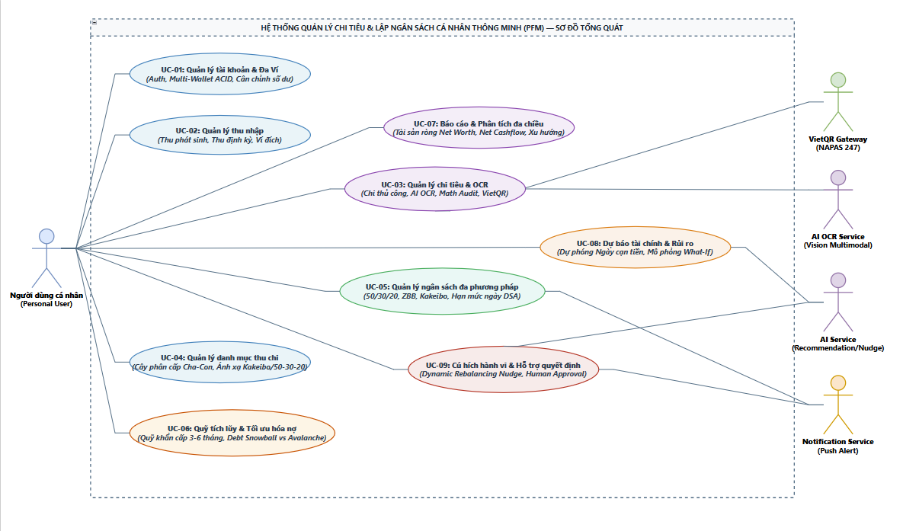
Hình 3.1: Sơ đồ Use Case tổng thể hệ thống (UCD 00 - Tổng Quát)

3.1.4 Mô hình Use Case chi tiết các phân hệ chức năng
Để làm rõ hành vi và ranh giới nghiệp vụ của từng khối chức năng, 9 sơ đồ Use Case phân hệ chi tiết được xây dựng tương ứng với 9 tab nghiệp vụ trong bản vẽ:
Phân hệ Quản lý Thu nhập phụ trách việc theo dõi và điều phối toàn bộ các nguồn tiền đi vào tài khoản của người dùng. Bên cạnh các khoản thu nhập cố định như tiền lương hàng tháng, hệ thống hỗ trợ ghi nhận các nguồn thu biến đổi phát sinh từ công việc bán thời gian hoặc kinh doanh tự do. Để giúp người dùng tránh tâm lý lạc quan quá mức khi có các khoản thu đột xuất, hệ thống áp dụng cơ chế đệm thu nhập an toàn, từ đó hỗ trợ phân bổ dòng tiền vào các ví tài sản hoặc quỹ tích lũy theo kế hoạch định trước.
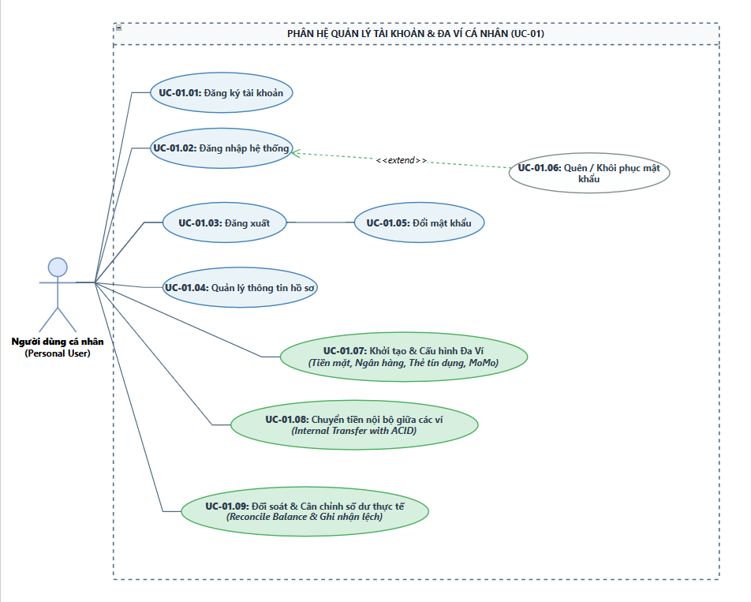Hình 3.2: Sơ đồ Use Case Phân hệ Quản lý Tài khoản & Đa Ví cá nhân (UCD 01)
Phân hệ Quản lý Chi tiêu giải quyết rào cản lớn nhất của các ứng dụng tài chính cá nhân là tâm lý ngại nhập liệu thủ công hàng ngày. Bằng việc tích hợp mô hình thị giác trí tuệ nhân tạo (Multimodal AI OCR), người dùng có thể ghi nhận nhanh chóng các giao dịch mua sắm thông qua việc chụp ảnh hóa đơn bán lẻ hoặc quét mã chuẩn VietQR khi thanh toán chuyển khoản. Thuật toán kiểm toán số học đối soát ba tầng được tích hợp nhằm tự động kiểm tra tính chính xác của các số liệu bóc tách trước khi trừ tiền vào ví tài sản tương ứng.
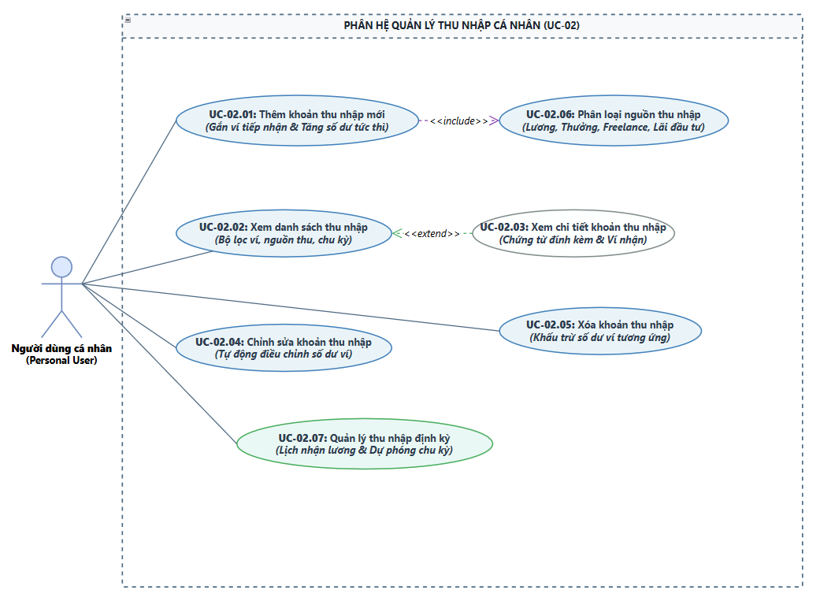Hình 3.3: Sơ đồ Use Case Phân hệ Quản lý Thu nhập cá nhân (UCD 02)
Phân hệ Quản lý Danh mục thiết lập cấu trúc phân loại khoa học cho toàn bộ các giao dịch tài chính trong hệ thống. Cây danh mục được tổ chức theo mô hình hai cấp Cha - Con và được ánh xạ tương thích với các quy tắc tài chính quốc tế như phương pháp 50/30/20 và phương pháp Kakeibo. Nhờ cơ chế tự động nhận diện từ khóa nội dung, hệ thống có khả năng tự động gán nhãn danh mục cho các giao dịch mới và phát hiện các khoản thanh toán định kỳ lặp lại hàng tháng.
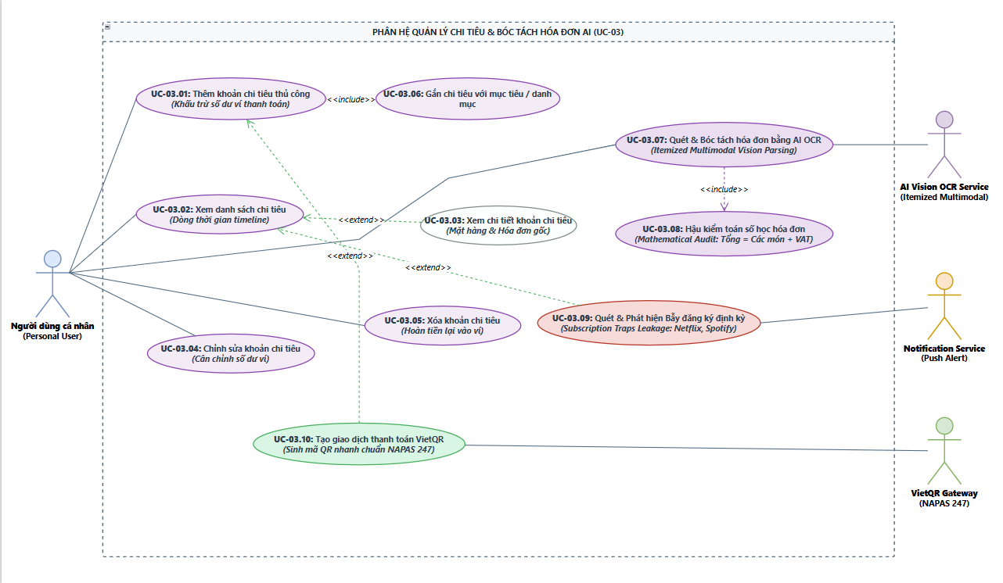Hình 3.4: Sơ đồ Use Case Phân hệ Chi tiêu & Bóc tách Hóa đơn AI OCR (UCD 03)
Phân hệ Quản lý Ngân sách cung cấp công cụ định hướng và duy trì kỷ luật tài chính cho người dùng trong từng chu kỳ. Thay vì chỉ đặt ra một hạn mức cố định theo tháng gây cảm giác xa vời, hệ thống chuyển hóa ngân sách chu kỳ thành chỉ số Hạn mức chi tiêu hàng ngày khả dụng thích ứng (DSA). Chỉ số này liên tục được tính toán lại dựa trên ngân sách thực tế còn lại và số ngày còn lại trong kỳ, giúp người dùng dễ dàng định lượng mức chi tiêu an toàn cho mỗi ngày và kịp thời nhận cảnh báo khi có nguy cơ vượt ngưỡng.
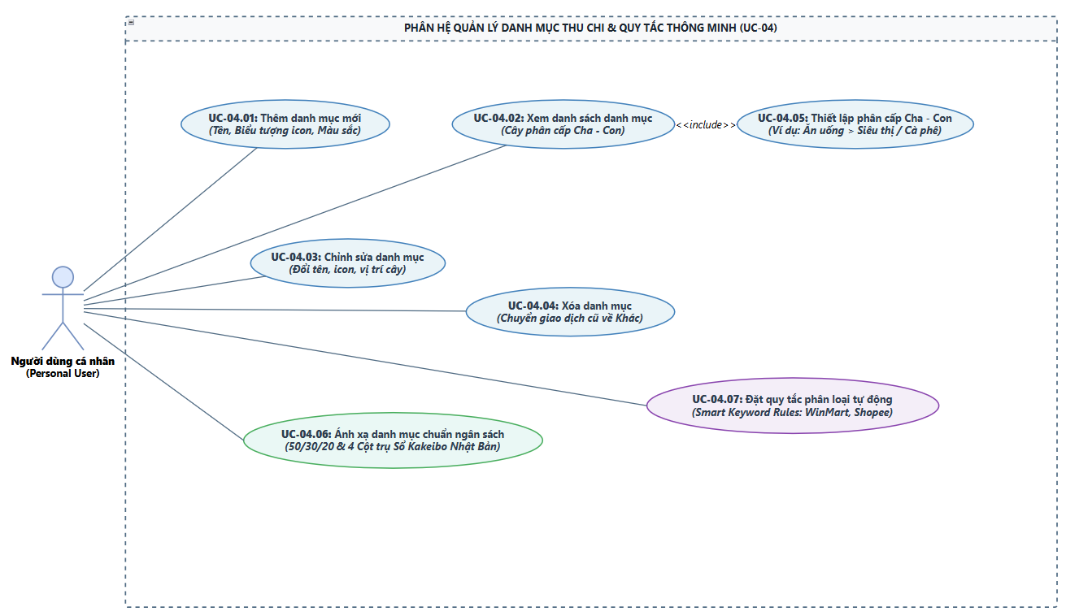Hình 3.5: Sơ đồ Use Case Phân hệ Quản lý Danh mục Thu Chi & Quy tắc thông minh (UCD 04)
Phân hệ Quỹ tích lũy & Tối ưu hóa Nợ hỗ trợ người dùng đạt được sự cân bằng giữa mục tiêu xây dựng tài sản và nghĩa vụ thanh toán các khoản nợ vay. Hệ thống hướng dẫn người dùng thiết lập Quỹ khẩn cấp tương đương từ 3 đến 6 tháng sinh hoạt phí thiết yếu nhằm phòng ngừa rủi ro bất ngờ. Đối với các nghĩa vụ nợ, thuật toán tối ưu hóa cung cấp bảng phân tích so sánh giữa hai chiến lược trả nợ kinh điển là Debt Snowball và Debt Avalanche, giúp người dùng lựa chọn phương án thanh toán phù hợp nhất với điều kiện tài chính và tâm lý cá nhân.
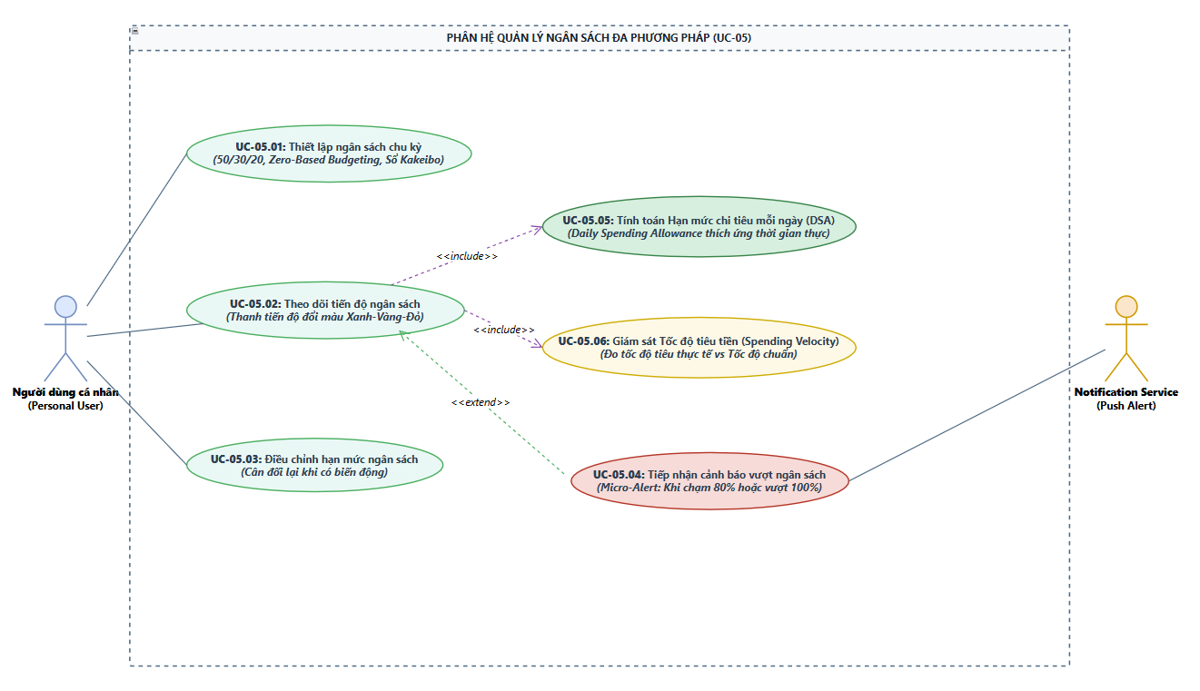Hình 3.6: Sơ đồ Use Case Phân hệ Quản lý Ngân sách & Hạn mức chi tiêu DSA (UCD 05)
Phân hệ Báo cáo & Phân tích tài chính đảm nhiệm việc tổng hợp toàn diện dữ liệu giao dịch thu, chi và biến động tài sản để cung cấp các góc nhìn phân tích trực quan. Báo cáo dòng tiền thuần (Net Cashflow) và đường xu hướng biến động giá trị tài sản ròng (Net Worth) giúp người dùng đánh giá chính xác sức khỏe tài chính tổng thể qua từng mốc thời gian. Các biểu đồ phân tích cơ cấu chi tiêu và đo lường tốc độ tiêu tiền bình quân cung cấp thông tin hữu ích giúp người dùng nhận diện các thói quen tiêu dùng chưa hợp lý.
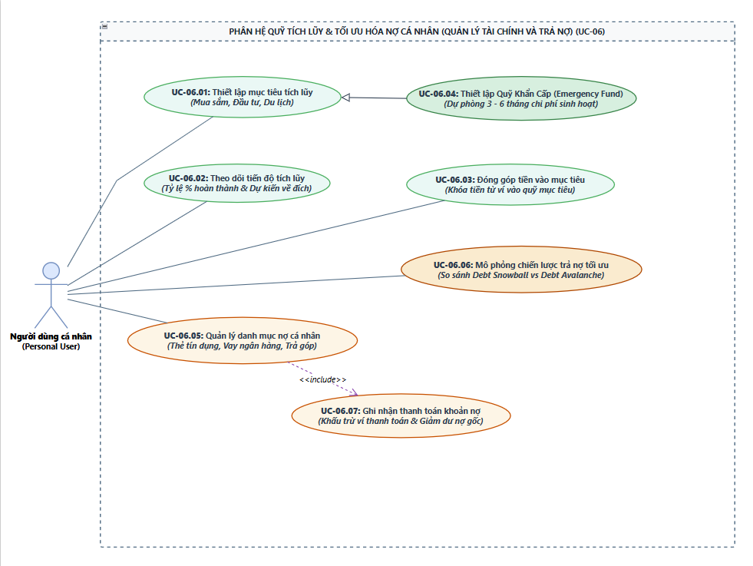Hình 3.7: Sơ đồ Use Case Phân hệ Quỹ Tích lũy & Tối ưu hóa Nợ cá nhân (UCD 06)
Phân hệ Dự báo Tài chính đóng vai trò như một hệ thống cảnh báo sớm, giúp người dùng phát hiện nguy cơ suy kiệt dòng tiền trước khi sự cố thực sự xảy ra. Bằng cách phân tích chuỗi thời gian lịch sử chi tiêu kết hợp cùng vận tốc tiêu tiền hiện tại, hệ thống đưa ra dự phóng Ngày cạn tiền khả dụng (Out-of-Money Date) để cảnh báo nguy cơ hết tiền trước ngày nhận lương tiếp theo. Đồng thời, phòng thí nghiệm mô phỏng What-If Sandbox cho phép người dùng thử nghiệm tác động của các khoản mua sắm lớn lên dòng tiền tương lai trong môi trường bộ nhớ tạm an toàn.
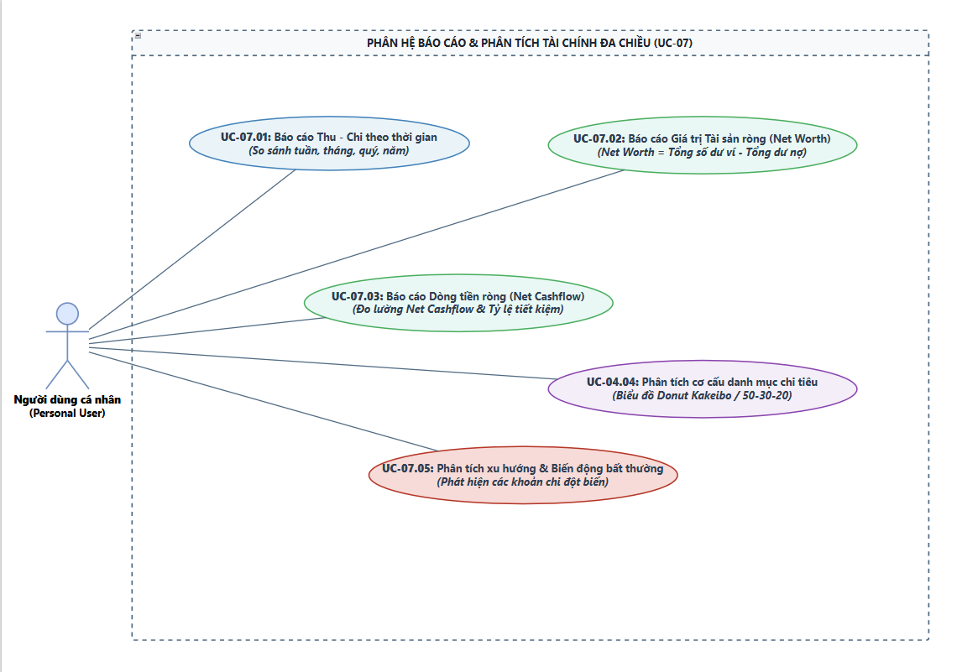Hình 3.8: Sơ đồ Use Case Phân hệ Báo cáo & Phân tích Tài chính Đa chiều (UCD 07)
Phân hệ Cú hích Hành vi vận dụng các nghiên cứu kinh tế học hành vi của Giáo sư Richard Thaler nhằm hỗ trợ người dùng đưa ra các quyết định tài chính hợp lý và kiên định. Hệ thống phát sinh các cú hích thời gian thực đúng thời điểm kèm theo giải trình minh bạch về căn cứ dữ liệu của thuật toán (XAI) và đề xuất phương án tái cân đối ngân sách động. Để bảo đảm tính chủ động và an toàn, quyền phê duyệt điều chỉnh dữ liệu tiền nong luôn thuộc về người dùng (Human-in-the-loop); đồng thời cơ chế tạo khoảng trễ tâm lý từ 24 đến 48 giờ được áp dụng để làm giảm cảm xúc mua sắm bốc đồng đối với các khoản chi tùy chọn có giá trị lớn.
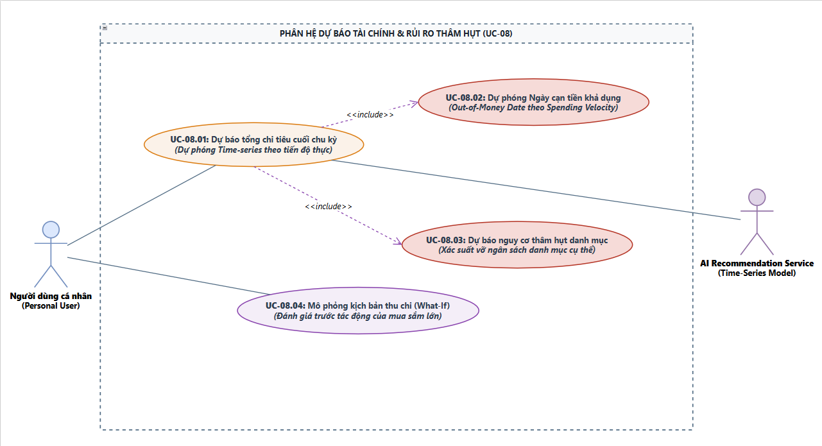Hình 3.9: Sơ đồ Use Case Phân hệ Dự báo Tài chính & Rủi ro Thâm hụt (UCD 08)
Phân hệ Cú hích Hành vi vận dụng các nghiên cứu kinh tế học hành vi của Giáo sư Richard Thaler nhằm hỗ trợ người dùng đưa ra các quyết định tài chính hợp lý và kiên định. Hệ thống phát sinh các cú hích thời gian thực đúng thời điểm kèm theo giải trình minh bạch về căn cứ dữ liệu của thuật toán (XAI) và đề xuất phương án tái cân đối ngân sách động. Để bảo đảm tính chủ động và an toàn, quyền phê duyệt điều chỉnh dữ liệu tiền nong luôn thuộc về người dùng (Human-in-the-loop); đồng thời cơ chế tạo khoảng trễ tâm lý từ 24 đến 48 giờ được áp dụng để làm giảm cảm xúc mua sắm bốc đồng đối với các khoản chi tùy chọn có giá trị lớn.
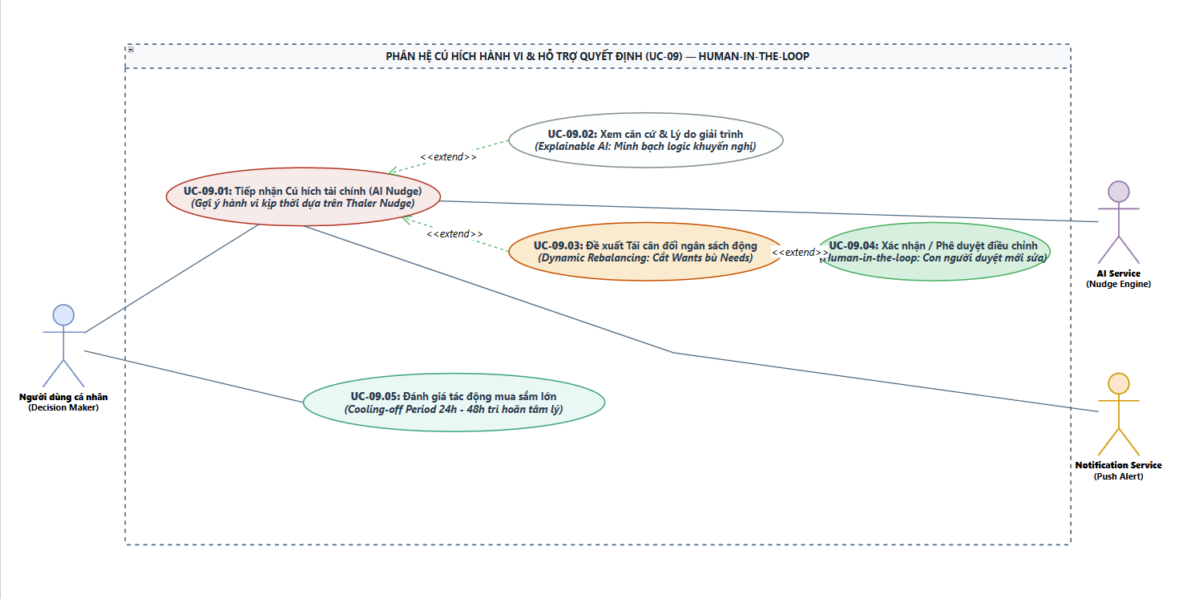Hình 3.10: Sơ đồ Use Case Phân hệ Cú hích Hành vi & Hỗ trợ Quyết định Thaler (UCD 09)

3.2 Đặc tả chi tiết các Use Case
Đặc tả ca sử dụng là bước trọng tâm trong quy trình phân tích và thiết kế hệ thống nhằm chuẩn hóa chi tiết hành vi của phần mềm trong mọi tình huống tương tác với người dùng. Căn cứ trên Sơ đồ Use Case tổng thể và 9 sơ đồ phân hệ đã xây dựng, mục này trình bày các đặc tả ca sử dụng theo đúng chuẩn mực quốc tế IEEE 29148:2018 dưới dạng Bảng dọc 2 x N gồm 13 trường thông tin tiêu chuẩn. Để bảo đảm tính mạch lạc và cô đọng cho thân bài khóa luận, các ca sử dụng tổng quát cấp hệ thống đại diện cho 9 phân hệ được trình bày chi tiết tại đây; toàn bộ 60 ca sử dụng con phân rã được lập chỉ mục và lưu trữ trọn vẹn tại Phụ lục A ở cuối tài liệu phục vụ đối soát chuyên sâu.

3.2.1 Danh mục tổng quan 60 Use Cases theo 9 phân hệ chức năng
Bảng 3.2: Bảng tổng hợp phân loại 60 Use Cases theo 9 phân hệ chức năng
STT | Mã UC | Tên Ca Sử Dụng (Use Case) | Phân Hệ Trực Thuộc | Mức Ưu Tiên
1 | UC-01.01 | Đăng ký tài khoản | PH1: Tài khoản & Đa Ví | Bắt buộc
2 | UC-01.02 | Đăng nhập hệ thống | PH1: Tài khoản & Đa Ví | Bắt buộc
3 | UC-01.03 | Đăng xuất | PH1: Tài khoản & Đa Ví | Cao
4 | UC-01.04 | Quản lý thông tin hồ sơ | PH1: Tài khoản & Đa Ví | Cao
5 | UC-01.05 | Đổi mật khẩu | PH1: Tài khoản & Đa Ví | Cao
6 | UC-01.06 | Quên và khôi phục mật khẩu | PH1: Tài khoản & Đa Ví | Cao
7 | UC-01.07 | Khởi tạo và cấu hình đa ví | PH1: Tài khoản & Đa Ví | Bắt buộc
8 | UC-01.08 | Chuyển tiền nội bộ giữa các ví | PH1: Tài khoản & Đa Ví | Bắt buộc
9 | UC-01.09 | Đối soát và cân chỉnh số dư thực tế | PH1: Tài khoản & Đa Ví | Cao
10 | UC-02.01 | Thêm khoản thu nhập mới | PH2: Quản lý Thu nhập | Bắt buộc
11 | UC-02.02 | Xem danh sách thu nhập | PH2: Quản lý Thu nhập | Cao
12 | UC-02.03 | Xem chi tiết khoản thu nhập | PH2: Quản lý Thu nhập | Cao
13 | UC-02.04 | Chỉnh sửa khoản thu nhập | PH2: Quản lý Thu nhập | Cao
14 | UC-02.05 | Xóa khoản thu nhập | PH2: Quản lý Thu nhập | Cao
15 | UC-02.06 | Phân loại nguồn thu nhập | PH2: Quản lý Thu nhập | Cao
16 | UC-02.07 | Quản lý thu nhập định kỳ | PH2: Quản lý Thu nhập | Bắt buộc
17 | UC-03.01 | Thêm khoản chi tiêu thủ công | PH3: Chi tiêu & AI OCR | Bắt buộc
18 | UC-03.02 | Xem danh sách chi tiêu | PH3: Chi tiêu & AI OCR | Cao
19 | UC-03.03 | Xem chi tiết khoản chi tiêu | PH3: Chi tiêu & AI OCR | Cao
20 | UC-03.04 | Chỉnh sửa khoản chi tiêu | PH3: Chi tiêu & AI OCR | Cao
21 | UC-03.05 | Xóa khoản chi tiêu | PH3: Chi tiêu & AI OCR | Cao
22 | UC-03.06 | Gắn chi tiêu với mục tiêu tích lũy hoặc danh mục | PH3: Chi tiêu & AI OCR | Cao
23 | UC-03.07 | Quét và bóc tách hóa đơn bằng AI OCR | PH3: Chi tiêu & AI OCR | Bắt buộc
24 | UC-03.08 | Hậu kiểm toán số học hóa đơn | PH3: Chi tiêu & AI OCR | Bắt buộc
25 | UC-03.09 | Quét và phát hiện bẫy đăng ký định kỳ | PH3: Chi tiêu & AI OCR | Cao
26 | UC-03.10 | Tạo giao dịch thanh toán chuyển khoản VietQR | PH3: Chi tiêu & AI OCR | Cao
27 | UC-04.01 | Thêm danh mục mới | PH4: Danh mục & Quy tắc | Cao
28 | UC-04.02 | Xem danh sách danh mục | PH4: Danh mục & Quy tắc | Cao
29 | UC-04.03 | Chỉnh sửa danh mục | PH4: Danh mục & Quy tắc | Cao
30 | UC-04.04 | Xóa danh mục | PH4: Danh mục & Quy tắc | Bắt buộc
31 | UC-04.05 | Thiết lập phân cấp Cha - Con | PH4: Danh mục & Quy tắc | Cao
32 | UC-04.06 | Ánh xạ danh mục chuẩn ngân sách | PH4: Danh mục & Quy tắc | Cao
33 | UC-04.07 | Đặt quy tắc phân loại tự động | PH4: Danh mục & Quy tắc | Bắt buộc
34 | UC-05.01 | Thiết lập ngân sách chu kỳ | PH5: Ngân sách & DSA | Cao
35 | UC-05.02 | Theo dõi tiến độ chi tiêu theo ngân sách | PH5: Ngân sách & DSA | Cao
36 | UC-05.03 | Điều chỉnh hạn mức ngân sách | PH5: Ngân sách & DSA | Bắt buộc
37 | UC-05.04 | Tiếp nhận cảnh báo vượt ngưỡng ngân sách | PH5: Ngân sách & DSA | Bắt buộc
38 | UC-05.05 | Tính toán Hạn mức chi tiêu mỗi ngày thích ứng | PH5: Ngân sách & DSA | Cao
39 | UC-05.06 | Giám sát Tốc độ tiêu tiền | PH5: Ngân sách & DSA | Cao
40 | UC-06.01 | Thiết lập mục tiêu tích lũy | PH6: Tích lũy & Trả nợ | Cao
41 | UC-06.02 | Theo dõi tiến độ tích lũy | PH6: Tích lũy & Trả nợ | Cao
42 | UC-06.03 | Đóng góp tiền vào mục tiêu | PH6: Tích lũy & Trả nợ | Cao
43 | UC-06.04 | Thiết lập Quỹ Khẩn Cấp chuyên biệt | PH6: Tích lũy & Trả nợ | Bắt buộc
44 | UC-06.05 | Quản lý danh mục nợ cá nhân | PH6: Tích lũy & Trả nợ | Cao
45 | UC-06.06 | Mô phỏng chiến lược trả nợ tối ưu | PH6: Tích lũy & Trả nợ | Cao
46 | UC-06.07 | Ghi nhận thanh toán khoản nợ | PH6: Tích lũy & Trả nợ | Cao
47 | UC-07.01 | Báo cáo Thu - Chi theo thời gian | PH7: Báo cáo tài chính | Cao
48 | UC-07.02 | Báo cáo Giá trị Tài sản ròng (Net Worth) | PH7: Báo cáo tài chính | Bắt buộc
49 | UC-07.03 | Báo cáo Dòng tiền ròng (Net Cashflow) | PH7: Báo cáo tài chính | Cao
50 | UC-07.04 | Phân tích cơ cấu danh mục chi tiêu | PH7: Báo cáo tài chính | Cao
51 | UC-07.05 | Phân tích xu hướng & Phát hiện biến động bất thường | PH7: Báo cáo tài chính | Cao
52 | UC-08.01 | Dự báo tổng chi tiêu cuối chu kỳ | PH8: Dự báo rủi ro | Bắt buộc
53 | UC-08.02 | Dự phóng Ngày cạn tiền khả dụng | PH8: Dự báo rủi ro | Cao
54 | UC-08.03 | Dự báo nguy cơ thâm hụt danh mục thiết yếu | PH8: Dự báo rủi ro | Cao
55 | UC-08.04 | Mô phỏng kịch bản thu chi giả định (What-If) | PH8: Dự báo rủi ro | Cao
56 | UC-09.01 | Tiếp nhận Cú hích tài chính thời gian thực | PH9: Cú hích AI Nudge | Bắt buộc
57 | UC-09.02 | Xem căn cứ & Lý do giải trình của thuật toán AI | PH9: Cú hích AI Nudge | Cao
58 | UC-09.03 | Đề xuất Tái cân đối ngân sách động | PH9: Cú hích AI Nudge | Cao
59 | UC-09.04 | Xác nhận / Phê duyệt điều chỉnh | PH9: Cú hích AI Nudge | Bắt buộc
60 | UC-09.05 | Đánh giá tác động mua sắm lớn & Kích hoạt Khoảng trễ tâm lý | PH9: Cú hích AI Nudge | Cao

3.2.2 Đặc tả chi tiết các Use Case cốt lõi hệ thống
Để phản ánh đầy đủ năng lực chức năng và bao quát kiến trúc của toàn bộ hệ thống từ Sơ đồ Use Case tổng thể (Hình 3.1), phần này trình bày đặc tả 9 ca sử dụng tổng quát cấp hệ thống (System-Level Macro Use Cases: UC-01 đến UC-09). Mỗi ca sử dụng tổng quát đại diện cho một phân hệ chức năng hoàn chỉnh, bao hàm toàn bộ quy trình nghiệp vụ và các dịch vụ hỗ trợ tương ứng. Toàn văn chi tiết 60 ca sử dụng con (được phân rã từ 9 ca sử dụng tổng quát này) được lưu trữ toàn bộ tại Phụ lục A ở cuối tài liệu để phục vụ tra cứu.
Bảng 3.3: Đặc tả UC-01: Quản lý tài khoản và Đa Ví cá nhân
Thuộc tính (Mục) | Nội dung đặc tả chi tiết
1. Tên Use Case | Quản lý tài khoản và Đa Ví cá nhân
2. Mã Use Case (UC ID) | `UC-01`
3. Mức độ ưu tiên | Bắt buộc
4. Tác nhân chính (Primary Actor) | Người dùng cá nhân (Personal User)
5. Tác nhân phụ / Hệ thống hỗ trợ | Không có
6. Mô tả tóm tắt | Ca sử dụng bao quát toàn bộ quy trình thiết lập danh tính bảo mật và quản trị cấu trúc tài sản đa ví của người dùng. Cho phép người dùng đăng ký, đăng nhập an toàn với cơ chế luân chuyển mã phiên, quản lý hồ sơ tài chính cá nhân, khởi tạo và phân loại các loại ví tài sản (ví tiền mặt, tài khoản ngân hàng, ví điện tử, thẻ tín dụng, sổ tiết kiệm), thực hiện chuyển tiền nội bộ giữa các ví bảo đảm tính toàn vẹn giao dịch ACID và đối soát cân chỉnh số dư thực tế theo kỳ.
7. Điểm kích hoạt (Trigger) | Người dùng khởi động ứng dụng, thực hiện đăng nhập hoặc truy cập vào khu vực quản lý tài khoản và ví tài sản trên màn hình chính.
8. Tiền điều kiện (Pre-conditions) | 1. Ứng dụng đã được cài đặt trên thiết bị di động có kết nối Internet đến máy chủ hệ thống.  2. Đối với các thao tác quản lý ví và chuyển tiền nội bộ, người dùng đã đăng nhập thành công vào hệ thống.
9. Hậu điều kiện (Post-conditions) | - Thành công: Phiên làm việc của người dùng được xác thực an toàn; các ví tài sản được quản lý chuẩn xác; số dư các ví được cập nhật nhất quán và lưu vết đầy đủ trong nhật ký biến động số dư.  - Thất bại: Hệ thống từ chối thao tác, bảo toàn nguyên vẹn số dư và dữ liệu tài khoản, ghi nhận mã lỗi tương ứng.
10. Luồng sự kiện chính (Basic Flow) | 1. Người dùng mở ứng dụng và xác thực danh tính thông qua thông tin đăng nhập đã đăng ký.  2. Hệ thống kiểm tra thông tin đăng nhập, xác thực mật khẩu qua thuật toán băm Argon2id và cấp phát cặp mã truy cập an toàn (Access Token và Refresh Token).  3. Người dùng truy cập danh mục quản lý ví, hệ thống tổng hợp và hiển thị danh sách tất cả các ví hiện có kèm số dư hiện tại và phân loại nguồn tiền.  4. Người dùng có thể thực hiện một trong các thao tác quản trị ví:  a) Khởi tạo ví mới: Chọn loại ví (tiền mặt, ngân hàng, ví điện tử, thẻ tín dụng, tiết kiệm), đặt tên ví, khai báo số dư ban đầu, hạn mức tín dụng hoặc lãi suất kỳ hạn.  b) Chuyển tiền nội bộ: Chọn ví nguồn, ví đích, nhập số tiền và nội dung chuyển; hệ thống tự động trừ tiền ví nguồn và cộng tiền ví đích trong một giao dịch cơ sở dữ liệu duy nhất.  c) Cân chỉnh số dư: Nhập số dư kiểm kê thực tế, hệ thống tính chênh lệch và tự động tạo giao dịch điều chỉnh số dư kèm lý do đối soát.  5. Hệ thống cập nhật số dư tức thời, ghi nhận lịch sử giao dịch và đồng bộ lên giao diện người dùng.
11. Luồng phụ (Alternative Flows) | - A1 (Đăng nhập nhanh qua sinh trắc học): Tại bước 1, người dùng sử dụng vân tay hoặc nhận diện khuôn mặt đã liên kết trên thiết bị di động để đăng nhập nhanh mà không cần nhập lại mật khẩu.  - A2 (Khôi phục mật khẩu qua email xác thực): Người dùng sử dụng chức năng quên mật khẩu, hệ thống gửi mã xác thực dùng một lần qua email để thiết lập mật khẩu mới an toàn.  - A3 (Lưu trữ và ẩn ví không còn sử dụng): Người dùng chọn ẩn ví có số dư bằng 0 để giao diện gọn gàng hơn mà vẫn bảo tồn lịch sử giao dịch cũ.
12. Luồng ngoại lệ (Exception Flows) | - E1 (Xác thực thông tin thất bại): Tại bước 2, nếu email hoặc mật khẩu không hợp lệ, hệ thống từ chối đăng nhập và giới hạn số lần thử sai để phòng ngừa tấn công dò quét.  - E2 (Chuyển tiền nội bộ vượt quá số dư khả dụng): Tại bước 4b, nếu số tiền chuyển lớn hơn số dư của ví nguồn (đối với ví không có hạn mức thấu chi), hệ thống cảnh báo và từ chối giao dịch.  - E3 (Lỗi gián đoạn đường truyền cơ sở dữ liệu): Tại bước 4, nếu xảy ra sự cố mạng trong quá trình thực thi, hệ thống tự động hoàn tác (Rollback) toàn bộ giao dịch để bảo vệ số dư tài khoản.
13. Quy tắc nghiệp vụ & Nghiệm thu | - Quy tắc 1 (Bảo toàn số dư kép): Nghiệp vụ chuyển tiền nội bộ bắt buộc phải trừ ví nguồn và cộng ví đích trong cùng một giao dịch cơ sở dữ liệu toàn vẹn (ACID), tổng tài sản ròng không được thay đổi.  - Quy tắc 2 (Không cho phép xóa ví có lịch sử): Ví đã phát sinh giao dịch chỉ được phép chuyển sang trạng thái ngưng hoạt động, không được xóa vật lý khỏi cơ sở dữ liệu.  - Tiêu chí nghiệm thu: Người dùng đăng ký, đăng nhập và quản lý được ít nhất 5 loại ví khác nhau; chuyển tiền nội bộ giữa 2 ví thành công với độ trễ phản hồi dưới 500 mili-giây.
Bảng 3.4: Đặc tả UC-02: Quản lý thu nhập cá nhân
Thuộc tính (Mục) | Nội dung đặc tả chi tiết
1. Tên Use Case | Quản lý thu nhập cá nhân
2. Mã Use Case (UC ID) | `UC-02`
3. Mức độ ưu tiên | Bắt buộc
4. Tác nhân chính (Primary Actor) | Người dùng cá nhân (Personal User)
5. Tác nhân phụ / Hệ thống hỗ trợ | Không có
6. Mô tả tóm tắt | Ca sử dụng bao quát toàn bộ việc ghi nhận, phân loại và điều phối các dòng tiền vào (Cash Inflow) của người dùng. Cho phép ghi chép thu nhập phát sinh đơn lẻ, cấu hình nguồn thu định kỳ (lương, thưởng, tiền lãi, thu nhập thụ động), phân loại thu nhập theo tính chất (thu nhập cố định vs thu nhập biến đổi), áp dụng cơ chế đệm an toàn thu nhập bất thường và tự động phân bổ dòng tiền vào các ví đích theo tỷ lệ được cấu hình sẵn.
7. Điểm kích hoạt (Trigger) | Người dùng có phát sinh khoản thu nhập mới hoặc đến kỳ kích hoạt dòng thu định kỳ do hệ thống tự động xử lý.
8. Tiền điều kiện (Pre-conditions) | 1. Người dùng đã đăng nhập thành công vào hệ thống.  2. Hệ thống đã có ít nhất một ví tài sản hợp lệ đang ở trạng thái hoạt động để tiếp nhận tiền.
9. Hậu điều kiện (Post-conditions) | - Thành công: Khoản thu nhập được lưu trữ vào hệ thống; số dư của ví tiếp nhận được tăng lên tương ứng; dữ liệu thu nhập được cung cấp cho phân hệ ngân sách và báo cáo tài chính.  - Thất bại: Giao dịch thu nhập không được lưu, số dư ví giữ nguyên, hiển thị thông báo lỗi cụ thể.
10. Luồng sự kiện chính (Basic Flow) | 1. Người dùng chọn chức năng thêm khoản thu nhập trên giao diện ứng dụng.  2. Người dùng nhập số tiền thu nhập, chọn ngày ghi nhận, danh mục nguồn thu (Tiền lương, Kinh doanh, Đầu tư, Thưởng, Khác) và ví tài sản tiếp nhận tiền.  3. Người dùng lựa chọn tính chất khoản thu: Thu nhập cố định (thu nhập cơ bản đều đặn) hoặc Thu nhập biến đổi (hoa hồng, làm thêm, thu nhập không ổn định).  4. Đối với thu nhập định kỳ, người dùng thiết lập chu kỳ lặp lại (hàng tháng, hàng tuần) và ngày nhận tiền dự kiến trong tháng.  5. Người dùng xác nhận lưu giao dịch.  6. Hệ thống kiểm tra tính hợp lệ của dữ liệu đầu vào (số tiền lớn hơn 0, ví đích hợp lệ).  7. Hệ thống mở giao dịch cơ sở dữ liệu, ghi nhận bản ghi thu nhập và tăng số dư ví tiếp nhận tương ứng.  8. Nếu khoản thu thuộc loại biến đổi và người dùng đã bật cơ chế đệm thu nhập an toàn, hệ thống đưa ra gợi ý trích một phần vào quỹ dự phòng trước khi phân bổ vào hạn mức chi tiêu.  9. Hệ thống thông báo ghi nhận thu nhập thành công và cập nhật lại bức tranh dòng tiền khả dụng.
11. Luồng phụ (Alternative Flows) | - A1 (Tự động tạo giao dịch từ lịch định kỳ): Đến ngày nhận lương đã cấu hình, hệ thống tự động khởi tạo giao dịch thu nhập tương ứng, cộng tiền vào ví và gửi thông báo xác nhận đến người dùng.  - A2 (Phân bổ thu nhập vào nhiều ví theo tỷ lệ): Người dùng chọn chức năng phân bổ tự động, hệ thống tự động chia khoản thu (ví dụ: lương 20 triệu đồng) vào 3 ví: Chi tiêu hàng ngày 50%, Tiết kiệm 30%, Quỹ khẩn cấp 20%.
12. Luồng ngoại lệ (Exception Flows) | - E1 (Số tiền thu nhập không hợp lệ): Tại bước 6, nếu số tiền bằng 0 hoặc mang giá trị âm, hệ thống yêu cầu người dùng nhập lại số dương hợp lệ.  - E2 (Ví đích bị khóa hoặc ngưng hoạt động): Nếu ví tiếp nhận đã bị vô hiệu hóa, hệ thống yêu cầu người dùng chọn một ví khác đang hoạt động.
13. Quy tắc nghiệp vụ & Nghiệm thu | - Quy tắc 1 (Bất biến giá trị thu): Dữ liệu thu nhập đã ghi nhận không được phép tự động chỉnh sửa bởi hệ thống; mọi thay đổi phải do chính người dùng chủ động điều chỉnh kèm lịch sử vết.  - Quy tắc 2 (Nguyên tắc đệm an toàn): Thu nhập biến đổi không được tính 100% vào hạn mức chi tiêu hàng ngày ngay lập tức mà chỉ được ghi nhận tăng dần dựa trên thực tế nhận tiền nhằm ngăn chặn rủi ro lạc quan ngân sách.  - Tiêu chí nghiệm thu: Ghi nhận được cả thu nhập thủ công lẫn thu định kỳ tự động; số dư ví đích cập nhật chính xác theo thời gian thực.
Bảng 3.5: Đặc tả UC-03: Quản lý chi tiêu và Bóc tách hóa đơn thông minh
Thuộc tính (Mục) | Nội dung đặc tả chi tiết
1. Tên Use Case | Quản lý chi tiêu và Bóc tách hóa đơn thông minh
2. Mã Use Case (UC ID) | `UC-03`
3. Mức độ ưu tiên | Bắt buộc
4. Tác nhân chính (Primary Actor) | Người dùng cá nhân (Personal User)
5. Tác nhân phụ / Hệ thống hỗ trợ | AI OCR Service (Vision Multimodal), VietQR Gateway (NAPAS 247)
6. Mô tả tóm tắt | Ca sử dụng trọng tâm quản lý toàn diện các dòng tiền ra (Cash Outflow) của người dùng. Cho phép ghi chép chi tiêu thủ công, thanh toán chuyển khoản qua quét mã chuẩn VietQR, hoặc chụp ảnh hóa đơn bán hàng để dịch vụ AI OCR bóc tách dữ liệu tự động. Hệ thống tích hợp thuật toán kiểm toán số học đối soát ba tầng (tổng tiền các món hàng, chiết khấu, thuế VAT và tổng thanh toán) để đảm bảo độ chính xác dữ liệu trước khi trừ tiền vào ví tài sản tương ứng.
7. Điểm kích hoạt (Trigger) | Người dùng phát sinh nhu cầu mua sắm, thanh toán hoặc chụp ảnh biên lai hóa đơn tiêu dùng.
8. Tiền điều kiện (Pre-conditions) | 1. Người dùng đã đăng nhập thành công vào ứng dụng.  2. Thiết bị có camera hoạt động (đối với phương thức chụp ảnh hóa đơn hoặc quét mã VietQR).  3. Ví tài sản được chọn có đủ số dư hoặc hạn mức tín dụng cho phép.
9. Hậu điều kiện (Post-conditions) | - Thành công: Giao dịch chi tiêu được lưu trữ hoàn chỉnh; số dư ví chi trả bị trừ tương ứng; tiến độ ngân sách của danh mục liên quan được cập nhật.  - Thất bại: Không có khoản trừ tiền nào diễn ra, trạng thái tài chính giữ nguyên vẹn.
10. Luồng sự kiện chính (Basic Flow) | 1. Người dùng chọn chức năng thêm khoản chi tiêu trên giao diện ứng dụng.  2. Người dùng lựa chọn một trong ba phương thức nhập liệu:  • Phương thức 1: Nhập thủ công số tiền, danh mục chi tiêu, ví thanh toán, ngày giờ và ghi chú.  • Phương thức 2: Quét mã chuẩn VietQR của người bán, hệ thống kết nối cổng VietQR Gateway để giải mã số tài khoản, ngân hàng thụ hưởng và số tiền thanh toán.  • Phương thức 3: Chụp ảnh hóa đơn bán hàng trực tiếp bằng camera hoặc tải ảnh từ thư viện thiết bị.  3. Đối với phương thức 3 (chụp ảnh hóa đơn):  a) Hệ thống tiền xử lý ảnh và gửi yêu cầu đến Dịch vụ nhận dạng hóa đơn AI OCR.  b) Dịch vụ AI OCR phân tích ảnh đa phương thức, trích xuất tên đơn vị bán, ngày mua hàng, danh sách từng món hàng, đơn giá, thuế VAT và tổng tiền thanh toán.  c) Hệ thống thực hiện kiểm toán số học đối soát 3 tầng: Kiểm tra tổng các món hàng có khớp với tổng thanh toán ghi trên hóa đơn hay không.  d) Hệ thống tự động điền các thông tin đã bóc tách lên biểu mẫu để người dùng đối chiếu, chỉnh sửa nếu cần.  4. Người dùng kiểm tra thông tin và nhấn nút xác nhận lưu chi tiêu.  5. Hệ thống kiểm tra số dư khả dụng của ví được chọn.  6. Hệ thống thực hiện trừ tiền trong ví và lưu trữ bản ghi chi tiêu vào cơ sở dữ liệu.  7. Hệ thống thông báo ghi nhận chi tiêu thành công và đồng bộ dữ liệu sang phân hệ quản lý ngân sách.
11. Luồng phụ (Alternative Flows) | - A1 (Tách hóa đơn vào nhiều danh mục khác nhau): Người dùng mua sắm tại siêu thị gồm cả đồ ăn (Thiết yếu) và đồ gia dụng (Tùy chọn), hệ thống hỗ trợ chia nhỏ hóa đơn thành nhiều khoản chi thuộc các danh mục khác nhau gắn với cùng một biên lai.  - A2 (Chi tiêu bằng thẻ tín dụng): Người dùng chọn nguồn tiền là thẻ tín dụng, hệ thống trừ hạn mức tín dụng còn lại và ghi nhận dư nợ tín dụng phát sinh.
12. Luồng ngoại lệ (Exception Flows) | - E1 (Chất lượng ảnh chụp hóa đơn quá mờ): Tại bước 3, nếu ảnh quá tối hoặc nhòe không thể đọc được, dịch vụ AI trả về độ tin cậy thấp; hệ thống thông báo người dùng chụp lại ảnh rõ nét hơn hoặc chuyển sang nhập tay.  - E2 (Sai lệch số học trên hóa đơn bóc tách): Tại bước 3c, nếu tổng tiền bóc tách không khớp do hóa đơn bị rách một phần số liệu, hệ thống đánh dấu màu vàng cảnh báo tại ô số tiền để người dùng tự tay xác nhận.  - E3 (Ví chi tiêu không đủ số dư): Tại bước 5, nếu số dư ví tiền mặt/ngân hàng nhỏ hơn số tiền chi tiêu, hệ thống hiển thị thông báo số dư không đủ và đề xuất người dùng chọn ví khác.
13. Quy tắc nghiệp vụ & Nghiệm thu | - Quy tắc 1 (Tính bất biến của hóa đơn gốc): Khi chi tiêu qua hóa đơn OCR, tệp ảnh gốc được lưu trữ kèm bản ghi dữ liệu để phục vụ đối soát, kiểm tra chéo khi người dùng cần xem lại.  - Quy tắc 2 (Kiểm toán số học 3 tầng): Sai số tính toán giữa tổng chi tiết và tổng thanh toán của hóa đơn không được vượt quá 1.000 VND (cho phép sai số làm tròn số lẻ tiền mặt).  - Tiêu chí nghiệm thu: Nhận diện chính xác hóa đơn bán hàng phổ biến trong vòng dưới 3 giây; cập nhật trừ tiền chính xác vào ví được chỉ định.
Bảng 3.6: Đặc tả UC-04: Quản lý danh mục thu chi và Quy tắc thông minh
Thuộc tính (Mục) | Nội dung đặc tả chi tiết
1. Tên Use Case | Quản lý danh mục thu chi và Quy tắc thông minh
2. Mã Use Case (UC ID) | `UC-04`
3. Mức độ ưu tiên | Bắt buộc
4. Tác nhân chính (Primary Actor) | Người dùng cá nhân (Personal User)
5. Tác nhân phụ / Hệ thống hỗ trợ | Không có
6. Mô tả tóm tắt | Ca sử dụng phụ trách cấu trúc phân loại toàn bộ giao dịch tài chính của người dùng. Cho phép quản trị hệ thống cây danh mục hai cấp (Danh mục Cha và Danh mục Con), ánh xạ tương thích chuẩn mực với các phương pháp tài chính quốc tế (50/30/20: Nhu cầu thiết yếu, Mong muốn cá nhân, Tích lũy; và Kakeibo: Sinh tồn, Tùy chọn, Văn hóa, Phát sinh). Đồng thời cung cấp công cụ thiết lập quy tắc tự động nhận diện danh mục dựa trên từ khóa nội dung và phát hiện các giao dịch thanh toán định kỳ.
7. Điểm kích hoạt (Trigger) | Người dùng có nhu cầu tùy biến danh mục phân loại, thêm mới danh mục con, hoặc thiết lập quy tắc tự động gán nhãn cho các giao dịch tương lai.
8. Tiền điều kiện (Pre-conditions) | Người dùng đã đăng nhập thành công vào hệ thống.
9. Hậu điều kiện (Post-conditions) | - Thành công: Cấu trúc danh mục hoặc quy tắc nhận diện được cập nhật, áp dụng ngay lập tức cho các giao dịch mới.  - Thất bại: Danh mục giữ nguyên trạng thái cũ, thông báo lỗi cho người dùng.
10. Luồng sự kiện chính (Basic Flow) | 1. Người dùng truy cập màn hình quản lý danh mục trên ứng dụng.  2. Hệ thống hiển thị toàn bộ cây danh mục thu và chi theo dạng phân cấp Cha - Con, kèm biểu tượng và nhãn phân loại theo phương pháp 50/30/20 và Kakeibo.  3. Người dùng chọn tạo mới hoặc chỉnh sửa một danh mục:  a) Đặt tên danh mục con, chọn danh mục cha tương ứng.  b) Chọn nhóm tính chất theo quy tắc 50/30/20 (Needs - Thiết yếu, Wants - Tùy chọn, Savings - Tích lũy).  c) Chọn nhóm tính chất theo phương pháp Kakeibo (Survival - Sinh tồn, Optional - Tùy chọn, Culture - Văn hóa, Extra - Bất thường).  d) Chọn biểu tượng nhận diện và màu sắc đại diện.  4. Người dùng có thể thiết lập quy tắc gán nhãn thông minh: Nhập từ khóa nhận dạng (ví dụ: từ khóa "Grab", "Be" tự động gán vào danh mục "Đi lại").  5. Người dùng xác nhận lưu danh mục và quy tắc.  6. Hệ thống kiểm tra tính hợp lệ và cập nhật vào cơ sở dữ liệu.
11. Luồng phụ (Alternative Flows) | - A1 (Tự động áp dụng quy tắc cho các giao dịch cũ): Sau khi tạo quy tắc mới, hệ thống hỏi người dùng có muốn tự động gán lại danh mục cho các giao dịch trong quá khứ có chứa từ khóa này hay không.  - A2 (Nhận diện giao dịch định kỳ lặp lại): Hệ thống phân tích lịch sử giao dịch, phát hiện các khoản chi lặp lại đều đặn mỗi tháng (tiền thuê nhà, cước Internet, gói thành viên) và gợi ý người dùng thiết lập thành giao dịch định kỳ.
12. Luồng ngoại lệ (Exception Flows) | - E1 (Trùng lặp tên danh mục con trong cùng một cha): Nếu người dùng nhập tên danh mục đã tồn tại trong cùng nhánh cha, hệ thống cảnh báo và yêu cầu đổi tên phân biệt.  - E2 (Xóa danh mục đang có giao dịch phát sinh): Nếu người dùng xóa danh mục đã được sử dụng trong các giao dịch, hệ thống từ chối xóa trực tiếp và yêu cầu người dùng chuyển toàn bộ giao dịch sang một danh mục khác trước khi vô hiệu hóa danh mục cũ.
13. Quy tắc nghiệp vụ & Nghiệm thu | - Quy tắc 1 (Tính toàn vẹn phân loại): Mọi danh mục chi tiêu bắt buộc phải được ánh xạ vào đúng một nhóm thuộc quy tắc 50/30/20 và một nhóm thuộc Kakeibo để phục vụ các thuật toán ngân sách.  - Quy tắc 2 (Độ sâu phân cấp): Cây danh mục giới hạn độ sâu tối đa 2 cấp (Cha - Con) nhằm giữ cho trải nghiệm người dùng đơn giản và rõ ràng.  - Tiêu chí nghiệm thu: Cấu hình được danh mục hai cấp; quy tắc nhận diện từ khóa tự động gán chính xác danh mục cho các giao dịch mới.
Bảng 3.7: Đặc tả UC-05: Quản lý ngân sách đa phương pháp và Hạn mức chi tiêu khả dụng thích ứng
Thuộc tính (Mục) | Nội dung đặc tả chi tiết
1. Tên Use Case | Quản lý ngân sách đa phương pháp và Hạn mức chi tiêu khả dụng thích ứng
2. Mã Use Case (UC ID) | `UC-05`
3. Mức độ ưu tiên | Bắt buộc
4. Tác nhân chính (Primary Actor) | Người dùng cá nhân (Personal User)
5. Tác nhân phụ / Hệ thống hỗ trợ | Notification Service (Push Alert)
6. Mô tả tóm tắt | Ca sử dụng đóng vai trò "hệ thống định hướng và kỷ luật tài chính" của người dùng. Cho phép thiết lập kế hoạch ngân sách chu kỳ (theo tháng hoặc chu kỳ nhận lương) áp dụng linh hoạt các phương pháp tài chính khoa học: Quy tắc 50/30/20, Ngân sách cân bằng số không (Zero-Based Budgeting) hoặc Kakeibo. Tự động tính toán và điều chỉnh hạn mức chi tiêu hàng ngày khả dụng thích ứng (Adaptive Daily Safe-to-Spend - DSA) dựa trên số ngày còn lại và tốc độ chi tiêu thực tế, đồng thời kích hoạt cảnh báo thông qua dịch vụ thông báo đẩy khi chi tiêu vượt ngưỡng an toàn.
7. Điểm kích hoạt (Trigger) | Người dùng thiết lập ngân sách đầu chu kỳ, kiểm tra hạn mức chi tiêu trong ngày, hoặc hệ thống tự động tính toán lại hạn mức mỗi khi phát sinh giao dịch chi tiêu mới.
8. Tiền điều kiện (Pre-conditions) | 1. Người dùng đã đăng nhập vào hệ thống.  2. Đã khai báo thông tin thu nhập dự kiến hoặc số dư khả dụng ban đầu của chu kỳ ngân sách.
9. Hậu điều kiện (Post-conditions) | - Thành công: Kế hoạch ngân sách chu kỳ được thiết lập; hạn mức DSA được tính toán và hiển thị liên tục; cảnh báo ngưỡng được phát đi kịp thời khi chi tiêu vượt quá giới hạn.  - Thất bại: Hệ thống giữ nguyên kế hoạch ngân sách cũ và thông báo nguyên nhân lỗi.
10. Luồng sự kiện chính (Basic Flow) | 1. Người dùng mở màn hình quản lý ngân sách.  2. Người dùng chọn chu kỳ áp dụng (theo tháng dương lịch hoặc từ ngày nhận lương đến kỳ lương tiếp theo) và lựa chọn phương pháp phân bổ ngân sách (50/30/20, Zero-Based Budgeting hoặc Tự cấu hình).  3. Hệ thống gợi ý tỷ lệ phân bổ ngân sách dựa trên tổng thu nhập dự tính.  4. Người dùng điều chỉnh hạn mức chi tiêu cho từng nhóm danh mục (Thiết yếu, Tùy chọn, Tích lũy).  5. Người dùng kích hoạt tính năng "Hạn mức chi tiêu hàng ngày khả dụng thích ứng (DSA)".  6. Hệ thống thực hiện tính toán chỉ số DSA theo công thức: Ngân sách còn lại của danh mục chia cho số ngày còn lại trong chu kỳ.  7. Mỗi khi người dùng phát sinh một khoản chi tiêu mới trong ngày:  a) Hệ thống tự động trừ tiền vào ngân sách của danh mục tương ứng.  b) Hệ thống tính toán lại giá trị DSA cho những ngày kế tiếp.  c) Nếu mức chi tiêu trong ngày vượt quá hạn mức DSA, hệ thống gửi thông báo cảnh báo qua Dịch vụ thông báo đẩy (Notification Service) để nhắc nhở người dùng điều tiết hành vi.  8. Người dùng theo dõi thanh tiến độ ngân sách trực quan theo thời gian thực.
11. Luồng phụ (Alternative Flows) | - A1 (Tự động tái cân đối hạn mức ngày khi chi tiêu tiết kiệm): Nếu hôm nay người dùng chi tiêu ít hơn hạn mức DSA, phần tiền dôi dư được hệ thống tự động cộng dồn và chia đều làm tăng hạn mức DSA cho các ngày còn lại trong tháng.  - A2 (Cảnh báo vượt ngưỡng danh mục 80% và 100%): Khi chi tiêu chạm mốc 80% hạn mức danh mục, hệ thống gửi cảnh báo màu vàng; khi chạm mốc 100%, hệ thống chuyển sang cảnh báo đỏ kèm thông điệp điều chỉnh chi tiêu.
12. Luồng ngoại lệ (Exception Flows) | - E1 (Tổng ngân sách phân bổ vượt quá 100% thu nhập đối với Zero-Based Budgeting): Nếu tổng hạn mức phân bổ lớn hơn tổng thu nhập trong phương pháp ZBB, hệ thống cảnh báo và yêu cầu điều chỉnh lại cho đến khi tổng bằng đúng thu nhập.  - E2 (Số ngày còn lại bằng 0): Vào ngày cuối cùng của chu kỳ, toàn bộ ngân sách còn lại được kết chuyển và hệ thống nhắc nhở người dùng thiết lập ngân sách cho chu kỳ mới.
13. Quy tắc nghiệp vụ & Nghiệm thu | - Quy tắc 1 (Công thức DSA bất biến): Giá trị DSA luôn được cập nhật lại theo công thức: $\text{DSA} = \frac{\text{Ngân sách khả dụng còn lại}}{\text{Số ngày còn lại trong kỳ}}$, đảm bảo không bao giờ bị chia cho số 0.  - Quy tắc 2 (Nguyên tắc ưu tiên Nhu cầu thiết yếu): Khi tổng ngân sách bị thâm hụt, hạn mức cho nhóm Mong muốn (Wants) phải bị cắt giảm trước tiên để bảo toàn cho nhóm Nhu cầu thiết yếu (Needs).  - Tiêu chí nghiệm thu: Tính toán chính xác hạn mức DSA theo thời gian thực; gửi cảnh báo đẩy thành công trong vòng 1 giây kể từ khi giao dịch vượt ngưỡng được ghi nhận.
Bảng 3.8: Đặc tả UC-06: Quỹ tích lũy và Tối ưu hóa nghĩa vụ nợ cá nhân
Thuộc tính (Mục) | Nội dung đặc tả chi tiết
1. Tên Use Case | Quỹ tích lũy và Tối ưu hóa nghĩa vụ nợ cá nhân
2. Mã Use Case (UC ID) | `UC-06`
3. Mức độ ưu tiên | Bắt buộc
4. Tác nhân chính (Primary Actor) | Người dùng cá nhân (Personal User)
5. Tác nhân phụ / Hệ thống hỗ trợ | Không có
6. Mô tả tóm tắt | Ca sử dụng hỗ trợ người dùng xây dựng nền tảng tài chính bền vững thông qua việc cân bằng giữa mục tiêu tích lũy tài sản và lộ trình xóa nợ. Cho phép thiết lập Quỹ khẩn cấp (mục tiêu 3 - 6 tháng chi phí sinh hoạt thiết yếu) và các quỹ mục tiêu tài chính cụ thể (mua xe, học tập, du lịch). Đồng thời cung cấp công cụ quản lý toàn bộ các hợp đồng vay nợ, thẻ tín dụng và áp dụng thuật toán tối ưu hóa chiến lược trả nợ (Debt Snowball - trả nợ nhỏ trước để tạo động lực tâm lý, hoặc Debt Avalanche - trả nợ lãi suất cao trước để tối ưu hóa chi phí lãi vay).
7. Điểm kích hoạt (Trigger) | Người dùng tạo mục tiêu tiết kiệm mới, trích tiền vào quỹ tích lũy, khai báo hợp đồng nợ hoặc yêu cầu hệ thống tính toán kế hoạch trả nợ tối ưu.
8. Tiền điều kiện (Pre-conditions) | 1. Người dùng đã đăng nhập thành công vào hệ thống.  2. Người dùng đã có ít nhất một ví tài sản hợp lệ để thực hiện trích nộp tiền tích lũy hoặc thanh toán nợ.
9. Hậu điều kiện (Post-conditions) | - Thành công: Mục tiêu tích lũy hoặc hợp đồng nợ được lưu trữ; tiến độ hoàn thành được cập nhật trực quan; bảng kế hoạch trả nợ chi tiết theo từng tháng được khởi tạo.  - Thất bại: Dữ liệu mục tiêu hoặc khoản nợ không được ghi nhận, thông báo lỗi cho người dùng.
10. Luồng sự kiện chính (Basic Flow) | 1. Người dùng chọn mục "Tích lũy & Trả nợ" trên giao diện ứng dụng.  2. Người dùng lựa chọn một trong hai phân hệ nghiệp vụ:  • Nghiệp vụ A (Quản lý Quỹ tích lũy): Khởi tạo mục tiêu (Quỹ khẩn cấp hoặc Mục tiêu cá nhân), nhập số tiền mục tiêu cần đạt, thời hạn hoàn thành và ví liên kết; thực hiện nộp thêm tiền vào quỹ hoặc rút tiền từ quỹ về ví khi có việc cần.  • Nghiệp vụ B (Tối ưu hóa Nghĩa vụ nợ): Khai báo danh sách các khoản nợ gồm tên khoản vay/chủ nợ, số dư nợ gốc hiện tại, lãi suất hàng năm (%/năm), ngày thanh toán định kỳ hàng tháng và số tiền trả tối thiểu bắt buộc.  3. Đối với nghiệp vụ quản lý nợ, người dùng nhập tổng số tiền ngân sách tối đa có thể dành cho việc trả nợ mỗi tháng.  4. Người dùng yêu cầu hệ thống so sánh chiến lược trả nợ.  5. Hệ thống thực thi thuật toán mô phỏng hai chiến lược:  a) Chiến lược Debt Snowball: Ưu tiên dồn toàn bộ tiền trả thêm vào khoản nợ có số dư gốc nhỏ nhất trước, sau khi xóa xong thì dồn tiền sang khoản nợ tiếp theo.  b) Chiến lược Debt Avalanche: Ưu tiên dồn toàn bộ tiền trả thêm vào khoản nợ có lãi suất cao nhất trước để giảm thiểu tổng số tiền lãi phải trả.  6. Hệ thống hiển thị bảng so sánh trực quan giữa hai chiến lược: Tổng tiền lãi phải nộp, ngày hoàn tất xóa sạch nợ dự kiến và lộ trình thanh toán chi tiết từng tháng.  7. Người dùng chọn chiến lược phù hợp và áp dụng làm kế hoạch thanh toán chính thức.
11. Luồng phụ (Alternative Flows) | - A1 (Tự động tính mục tiêu Quỹ khẩn cấp): Hệ thống tự động phân tích mức chi tiêu thiết yếu trung bình của người dùng trong 3 tháng gần nhất để gợi ý quy mô Quỹ khẩn cấp chuẩn xác (ví dụ: chi phí 10 triệu/tháng ➔ gợi ý quỹ 30 - 60 triệu đồng).  - A2 (Ghi nhận thanh toán một đợt nợ): Khi người dùng trả một khoản nợ, hệ thống tự động ghi nhận giao dịch chi tiêu tương ứng và trừ vào số dư nợ gốc của hợp đồng vay.
12. Luồng ngoại lệ (Exception Flows) | - E1 (Ngân sách trả nợ hàng tháng nhỏ hơn tổng tiền thanh toán tối thiểu): Tại bước 3, nếu số tiền người dùng dự định trả nợ nhỏ hơn tổng số tiền trả tối thiểu bắt buộc của các khoản vay, hệ thống cảnh báo nguy cơ trễ hạn và yêu cầu người dùng tăng ngân sách trả nợ.  - E2 (Số tiền nộp vào quỹ vượt quá số dư ví nguồn): Người dùng trích nộp tiền vào quỹ tích lũy lớn hơn số dư của ví được chọn, hệ thống từ chối giao dịch.
13. Quy tắc nghiệp vụ & Nghiệm thu | - Quy tắc 1 (Bảo vệ Quỹ khẩn cấp): Tiền trong Quỹ khẩn cấp phải được hạch toán tách biệt với tiền chi tiêu hàng ngày; khi người dùng rút tiền từ quỹ này, hệ thống bắt buộc yêu cầu chọn lý do rút tiền.  - Quy tắc 2 (Công thức trả nợ chính xác): Thuật toán mô phỏng trả nợ phải tính toán chính xác tiền lãi theo phương pháp dư nợ giảm dần chuẩn của ngành ngân hàng.  - Tiêu chí nghiệm thu: Tính toán chính xác lộ trình trả nợ theo cả 2 phương pháp Snowball và Avalanche; số tiền lãi chênh lệch giữa hai phương pháp hiển thị rõ ràng, chuẩn xác.
Bảng 3.9: Đặc tả UC-07: Báo cáo và Phân tích tài chính đa chiều
Thuộc tính (Mục) | Nội dung đặc tả chi tiết
1. Tên Use Case | Báo cáo và Phân tích tài chính đa chiều
2. Mã Use Case (UC ID) | `UC-07`
3. Mức độ ưu tiên | Cao
4. Tác nhân chính (Primary Actor) | Người dùng cá nhân (Personal User)
5. Tác nhân phụ / Hệ thống hỗ trợ | Không có
6. Mô tả tóm tắt | Ca sử dụng tổng hợp toàn bộ dữ liệu giao dịch thu, chi, tài sản và nghĩa vụ nợ để cung cấp các báo cáo phân tích tài chính đa chiều trực quan cho người dùng. Cung cấp báo cáo dòng tiền thuần (Net Cashflow), đo lường biến động tổng tài sản ròng (Net Worth = Tổng tài sản - Tổng nợ) theo thời gian, phân tích cơ cấu chi tiêu theo danh mục, đo lường tốc độ tiêu tiền bình quân (Spending Velocity) và hỗ trợ xuất báo cáo dữ liệu định dạng PDF/Excel phục vụ lưu trữ cá nhân.
7. Điểm kích hoạt (Trigger) | Người dùng chọn chức năng xem báo cáo tài chính trên ứng dụng hoặc có nhu cầu trích xuất dữ liệu tổng kết định kỳ.
8. Tiền điều kiện (Pre-conditions) | 1. Người dùng đã đăng nhập vào hệ thống.  2. Đã có dữ liệu giao dịch phát sinh trong khoảng thời gian được chọn.
9. Hậu điều kiện (Post-conditions) | Báo cáo tài chính trực quan được tạo lập và hiển thị đầy đủ trên màn hình; tệp báo cáo PDF/Excel được trích xuất thành công khi có yêu cầu.
10. Luồng sự kiện chính (Basic Flow) | 1. Người dùng mở màn hình "Báo cáo & Phân tích".  2. Người dùng chọn khoảng thời gian cần phân tích (Tháng này, Tháng trước, Quý này, Năm nay hoặc Khoảng ngày tùy chọn).  3. Hệ thống tổng hợp dữ liệu từ các phân hệ thu, chi, ví và nợ trong khoảng thời gian tương ứng.  4. Hệ thống tính toán và hiển thị các chỉ số tài chính trọng yếu:  a) Dòng tiền thuần: $\text{Net Cashflow} = \text{Tổng thu nhập} - \text{Tổng chi tiêu}$.  b) Tài sản ròng hiện tại: $\text{Net Worth} = \sum \text{Số dư các ví tài sản} - \sum \text{Dư nợ gốc các khoản nợ}$.  c) Tốc độ tiêu tiền bình quân mỗi ngày (Spending Velocity).  5. Hệ thống hiển thị các biểu đồ phân tích trực quan:  • Biểu đồ tròn: Cơ cấu chi tiêu theo nhóm danh mục 50/30/20 và theo từng danh mục cụ thể.  • Biểu đồ cột/đường: So sánh thu nhập và chi tiêu qua các tháng, đường xu hướng biến động tài sản ròng.  6. Người dùng có thể nhấn vào từng danh mục trên biểu đồ để xem danh sách chi tiết các giao dịch thành phần.  7. Người dùng có thể chọn chức năng xuất báo cáo định dạng PDF hoặc bảng tính Excel.
11. Luồng phụ (Alternative Flows) | - A1 (Lọc báo cáo theo từng ví tài sản cụ thể): Người dùng lọc báo cáo chỉ xem các giao dịch phát sinh trên một tài khoản ngân hàng hoặc một thẻ tín dụng nhất định.  - A2 (So sánh hai kỳ liên tiếp): Hệ thống hỗ trợ so sánh đối đầu số liệu chi tiêu của tháng hiện tại với tháng liền kề trước đó để người dùng nhận diện mức tăng giảm chi tiêu.
12. Luồng ngoại lệ (Exception Flows) | - E1 (Không có dữ liệu trong khoảng thời gian chọn): Nếu người dùng chọn khoảng thời gian chưa phát sinh giao dịch, hệ thống hiển thị thông báo "Chưa có dữ liệu giao dịch trong khoảng thời gian này" và biểu đồ ở trạng thái rỗng.  - E2 (Lỗi tạo tệp xuất dữ liệu PDF/Excel): Nếu quá trình sinh tệp báo cáo gặp sự cố về dung lượng hoặc quyền ghi nhớ trên thiết bị, hệ thống thông báo lỗi và yêu cầu người dùng thử lại.
13. Quy tắc nghiệp vụ & Nghiệm thu | - Quy tắc 1 (Tính nhất quán của Tài sản ròng): Giá trị Tài sản ròng (Net Worth) phải luôn bằng tổng số dư của tất cả các ví (tiền mặt, ngân hàng, ví điện tử, tiết kiệm) trừ đi tổng dư nợ gốc của tất cả các khoản vay nợ và thẻ tín dụng.  - Quy tắc 2 (Không tính trùng chuyển tiền nội bộ): Các giao dịch chuyển tiền nội bộ giữa các ví của cùng một người dùng tuyệt đối không được tính vào tổng thu hoặc tổng chi trong báo cáo dòng tiền thuần.  - Tiêu chí nghiệm thu: Biểu đồ hiển thị mượt mà, trực quan; số liệu trên báo cáo khớp 100% với số liệu chi tiết từng giao dịch; xuất tệp PDF/Excel hoàn tất trong vòng 2 giây.
Bảng 3.10: Đặc tả UC-08: Dự báo tài chính và Cảnh báo rủi ro thâm hụt
Thuộc tính (Mục) | Nội dung đặc tả chi tiết
1. Tên Use Case | Dự báo tài chính và Cảnh báo rủi ro thâm hụt
2. Mã Use Case (UC ID) | `UC-08`
3. Mức độ ưu tiên | Cao
4. Tác nhân chính (Primary Actor) | Người dùng cá nhân (Personal User)
5. Tác nhân phụ / Hệ thống hỗ trợ | AI Service (Recommendation - Mô hình Dự báo)
6. Mô tả tóm tắt | Ca sử dụng đóng vai trò "hệ thống cảnh báo sớm rủi ro tài chính" cho người dùng. Dựa trên dữ liệu chuỗi thời gian lịch sử chi tiêu và vận tốc tiêu tiền hiện tại, hệ thống phối hợp cùng dịch vụ AI ngoại suy dự báo tổng chi tiêu cuối chu kỳ, dự phóng chính xác Ngày cạn tiền khả dụng (Out-of-Money Date Forecast) để phát hiện nguy cơ hết tiền trước ngày nhận lương tiếp theo. Đồng thời cung cấp phòng thí nghiệm mô phỏng What-If Sandbox giúp người dùng thử nghiệm tác động của các quyết định tài chính lớn (mua sắm tài sản lớn, phát sinh khoản vay mới) lên dòng tiền tương lai.
7. Điểm kích hoạt (Trigger) | Người dùng truy cập màn hình dự báo rủi ro, hệ thống chạy tác vụ định kỳ phân tích dòng tiền cuối ngày, hoặc khi người dùng khởi tạo kịch bản mô phỏng What-If.
8. Tiền điều kiện (Pre-conditions) | 1. Người dùng đã đăng nhập vào hệ thống.  2. Người dùng đã khai báo ngày nhận lương định kỳ (`salaryDay`).  3. Hệ thống đã có dữ liệu giao dịch chi tiêu tối thiểu 7 ngày để mô hình ngoại suy có độ tin cậy.
9. Hậu điều kiện (Post-conditions) | - Thành công: Kết quả dự phóng chi tiêu và cảnh báo ngày cạn tiền được hiển thị; kịch bản mô phỏng What-If cho ra kết quả phân tích tác động tài chính tức thời trên bộ nhớ tạm.  - Thất bại: Hệ thống hiển thị thông báo chưa đủ dữ liệu hoặc dịch vụ AI gặp sự cố.
10. Luồng sự kiện chính (Basic Flow) | 1. Người dùng truy cập chức năng "Dự báo & Rủi ro tài chính".  2. Hệ thống thu thập các tham số hiện tại: Số dư tiền mặt khả dụng còn lại, số ngày còn lại đến kỳ lương tiếp theo, và vận tốc chi tiêu trung bình các ngày gần nhất.  3. Hệ thống gửi dữ liệu đến Dịch vụ AI (Mô hình dự báo) để chạy thuật toán ngoại suy chuỗi thời gian chi tiêu:  a) Tính toán dự báo tổng mức chi tiêu đến hết tháng.  b) Tính toán dự phóng Ngày cạn tiền khả dụng: Xác định ngày mà số dư thanh khoản chạm mốc 0.  4. Hệ thống đối chiếu Ngày cạn tiền dự phóng với Ngày nhận lương tiếp theo (`salaryDay`):  • Trường hợp 1 (An toàn): Ngày cạn tiền rơi vào sau ngày nhận lương ➔ Hệ thống hiển thị trạng thái an toàn màu xanh.  • Trường hợp 2 (Rủi ro cảnh báo): Ngày cạn tiền rơi vào trước ngày nhận lương ➔ Hệ thống kích hoạt cảnh báo đỏ, hiển thị rõ số ngày bị thiếu hụt tiền mặt và mức thâm hụt dự kiến.  5. Người dùng có thể mở phòng thí nghiệm mô phỏng What-If Sandbox:  a) Người dùng nhập một kịch bản chi tiêu giả định (ví dụ: mua laptop 25 triệu đồng trả thẳng, hoặc mua điện thoại trả góp 2 triệu/tháng trong 12 tháng).  b) Hệ thống tính toán mô phỏng tức thời tác động của khoản chi giả định lên dòng tiền, chỉ số nợ trên thu nhập (DTI) và ngày cạn tiền mới mà không làm thay đổi dữ liệu thực tế.  c) Hệ thống đưa ra khuyến cáo: Nên mua, nên trì hoãn hoặc cần cắt giảm danh mục nào để bù đắp.
11. Luồng phụ (Alternative Flows) | - A1 (Dự báo nguy cơ thâm hụt danh mục thiết yếu): Hệ thống phân tích riêng nhóm danh mục Nhu cầu thiết yếu (Needs); nếu phát hiện tốc độ chi tiêu thiết yếu có nguy cơ vượt hạn mức trước ngày 20 hàng tháng, hệ thống phát cảnh báo ưu tiên.
12. Luồng ngoại lệ (Exception Flows) | - E1 (Chưa đủ lịch sử giao dịch để chạy mô hình): Nếu người dùng mới sử dụng ứng dụng dưới 7 ngày, hệ thống thông báo mô hình đang thu thập dữ liệu và tạm thời áp dụng công thức ngoại suy tuyến tính cơ bản.  - E2 (Dịch vụ AI dự báo tạm thời không phản hồi): Nếu kết nối đến dịch vụ AI bị gián đoạn, hệ thống sử dụng thuật toán dự báo dự phòng cục bộ trên máy chủ (Fallback Rule) để không làm gián đoạn trải nghiệm người dùng.
13. Quy tắc nghiệp vụ & Nghiệm thu | - Quy tắc 1 (Tính cô lập của phòng thí nghiệm What-If): Mọi tính toán trong kịch bản mô phỏng What-If hoàn toàn chỉ diễn ra trên bộ nhớ tạm (In-Memory Sandbox), tuyệt đối không được ghi đè hay làm sai lệch số dư thực tế trong cơ sở dữ liệu.  - Quy tắc 2 (Ngưỡng cảnh báo đỏ): Khi Ngày cạn tiền dự phóng cách ngày nhận lương từ 3 ngày trở lên, hệ thống bắt buộc phải hiển thị cảnh báo mức độ cao nhất trên màn hình chính.  - Tiêu chí nghiệm thu: Tính toán chính xác ngày cạn tiền dự phóng; phòng thí nghiệm What-If phản hồi kết quả tính toán mô phỏng dưới 500 mili-giây.
Bảng 3.11: Đặc tả UC-09: Cú hích hành vi và Hỗ trợ quyết định tài chính
Thuộc tính (Mục) | Nội dung đặc tả chi tiết
1. Tên Use Case | Cú hích hành vi và Hỗ trợ quyết định tài chính
2. Mã Use Case (UC ID) | `UC-09`
3. Mức độ ưu tiên | Bắt buộc
4. Tác nhân chính (Primary Actor) | Người dùng cá nhân (Personal User)
5. Tác nhân phụ / Hệ thống hỗ trợ | AI Service (Nudge & Recommendation), Notification Service (Push Alert)
6. Mô tả tóm tắt | Ca sử dụng đóng vai trò "trợ lý tài chính thông minh", hiện thực hóa các nguyên lý kinh tế học hành vi của Giáo sư Richard Thaler nhằm giúp người dùng vượt qua các thiên kiến tâm lý và giữ vững kỷ luật chi tiêu. Hệ thống tự động gửi các Cú hích tài chính đúng thời điểm (Just-in-Time Behavioral Nudge), cung cấp lời giải thích minh bạch về căn cứ dữ liệu của thuật toán (Explainable AI - XAI), đề xuất phương án tái cân đối ngân sách động giữa các danh mục để bù đắp thâm hụt, tuân thủ nguyên tắc quyền quyết định tối cao thuộc về người dùng (Human-in-the-loop: AI không bao giờ tự ý sửa dữ liệu tiền nong), và kích hoạt cơ chế tạo ma sát tâm lý Khoảng trễ 24h - 48h (Cooling-off Period) đối với các quyết định mua sắm tùy chọn lớn để triệt tiêu bốc đồng.
7. Điểm kích hoạt (Trigger) | Phát sinh sự kiện chi tiêu vượt hạn mức ngày DSA, phát hiện gói dịch vụ định kỳ bị lãng phí (Zombie Subscription), người dùng chuẩn bị thực hiện giao dịch mua sắm lớn, hoặc có thu nhập mới chuyển về.
8. Tiền điều kiện (Pre-conditions) | 1. Người dùng đã đăng nhập vào hệ thống.  2. Người dùng đã kích hoạt tính năng hỗ trợ quyết định và cho phép nhận thông báo cú hích trên ứng dụng.
9. Hậu điều kiện (Post-conditions) | - Thành công: Cú hích tài chính được chuyển đến người dùng kèm lý do giải thích rõ ràng; các đề xuất tái cân đối ngân sách chỉ được ghi nhận vào cơ sở dữ liệu sau khi người dùng nhấn nút phê duyệt.  - Thất bại: Hệ thống không thay đổi bất kỳ số liệu nào nếu người dùng từ chối đề xuất.
10. Luồng sự kiện chính (Basic Flow) | 1. Hệ thống giám sát luồng sự kiện tài chính theo thời gian thực và phát hiện một tình huống cần can thiệp hành vi:  • Tình huống 1: Người dùng chi tiêu vượt hạn mức an toàn DSA của ngày hôm nay.  • Tình huống 2: Người dùng sắp xác nhận một khoản chi mua sắm tùy chọn (Wants) có giá trị lớn hơn 30% thu nhập tháng.  • Tình huống 3: Một danh mục thiết yếu có nguy cơ vỡ hạn mức chi tiêu.  2. Hệ thống gửi thông tin bối cảnh đến Dịch vụ AI để khởi tạo nội dung cú hích phù hợp theo nguyên lý Thaler Nudge.  3. Dịch vụ thông báo đẩy (Notification Service) chuyển thông điệp cú hích đến màn hình thiết bị của người dùng.  4. Người dùng mở thông báo xem chi tiết. Hệ thống hiển thị giao diện Cú hích thông minh gồm 3 phần rõ ràng:  a) Thông điệp cảnh báo hành vi ngắn gọn, không phán xét.  b) Khu vực giải trình căn cứ thuật toán (Explainable AI): Nêu rõ lý do, công thức toán và dữ liệu lịch sử làm cơ sở đưa ra lời khuyên.  c) Đề xuất giải pháp hành động cụ thể: Ví dụ đề xuất chuyển 500.000 VND từ danh mục "Ăn ngoài/Giải trí" sang bù đắp cho danh mục "Xăng xe/Thiết yếu".  5. Người dùng thực hiện quyền kiểm soát (Human-in-the-loop):  • Lựa chọn 1: Nhấn "Phê duyệt điều chỉnh" ➔ Hệ thống cập nhật điều chỉnh hạn mức giữa các danh mục trong cơ sở dữ liệu.  • Lựa chọn 2: Nhấn "Từ chối" hoặc "Bỏ qua" ➔ Hệ thống giữ nguyên hiện trạng ngân sách, ghi nhận phản hồi của người dùng để tối ưu thuật toán trong tương lai.  6. Đối với tình huống mua sắm tùy chọn giá trị lớn (Tình huống 2), hệ thống đề xuất người dùng kích hoạt "Khoảng trễ tâm lý (Cooling-off Period)": Khoản chi được đưa vào danh sách tạm hoãn trong 24 giờ hoặc 48 giờ để cảm xúc bốc đồng hạ nhiệt trước khi người dùng đưa ra quyết định mua sắm cuối cùng.
11. Luồng phụ (Alternative Flows) | - A1 (Nhắc nhở tích lũy ngay khi nhận lương - Cú hích Pay Yourself First): Khi phát hiện có khoản thu nhập lương mới được ghi nhận, hệ thống gửi ngay cú hích gợi ý trích chuyển 20% vào quỹ tích lũy trước khi bắt đầu chi tiêu trong tháng.  - A2 (Phát hiện gói thuê bao định kỳ ngủ quên): Hệ thống phát hiện một khoản phí dịch vụ (Netflix, Spotify, phòng tập) đã thanh toán 3 tháng liên tiếp nhưng người dùng ít sử dụng, gửi cú hích gợi ý hủy gói để tiết kiệm ngân sách.
12. Luồng ngoại lệ (Exception Flows) | - E1 (Người dùng tắt nhận thông báo đẩy): Nếu người dùng tắt quyền thông báo, hệ thống không làm phiền và chỉ hiển thị cú hích dưới dạng thẻ thông tin nhỏ tại trang chủ ứng dụng khi người dùng tự mở app.  - E2 (Không tìm thấy danh mục dôi dư để tái cân đối): Nếu tất cả các danh mục Mong muốn (Wants) đều đã cạn kiệt, hệ thống không đề xuất chuyển tiền mà đưa ra khuyến nghị thắt chặt chi tiêu tối đa trong những ngày còn lại.
13. Quy tắc nghiệp vụ & Nghiệm thu | - Quy tắc 1 (Quyền kiểm soát con người là tối cao - Human-in-the-loop): Mọi thuật toán AI và cú hích tuyệt đối không được phép tự động thay đổi hạn mức ngân sách hay tự ý tạo giao dịch tiền nếu chưa có thao tác bấm nút xác nhận trực tiếp của người dùng.  - Quy tắc 2 (Tính minh bạch thuật toán - XAI): Mọi lời khuyên tài chính phải luôn đi kèm ít nhất một căn cứ định lượng (dữ liệu số dư, tỷ lệ phần trăm hoặc số ngày) để người dùng hiểu rõ nguyên nhân.  - Tiêu chí nghiệm thu: Cú hích thời gian thực được kích hoạt và gửi đến thiết bị trong vòng 2 giây kể từ khi phát sinh sự kiện tài chính; tỷ lệ người dùng hiểu căn cứ thuật toán qua cơ chế XAI đạt mức đánh giá cao.

3.3 Thiết kế mô hình lớp khái niệm và hướng miền
Thiết kế mô hình lớp là bước chuyển đổi quan trọng từ phân tích hành vi (Use Case) sang cấu trúc đối tượng phần mềm. Để đảm bảo mô hình phản ánh chân thực nghiệp vụ tài chính cá nhân và có khả năng mở rộng lâu dài, đồ án áp dụng phương pháp luận Thiết kế Hướng miền (Domain-Driven Design - DDD) của Eric Evans kết hợp quy trình thiết kế hướng đối tượng 5 giai đoạn chuẩn mực.

3.3.1 Phương pháp luận thiết kế hướng đối tượng và tiêu chí loại bỏ lớp
Quá trình định hình mô hình lớp trải qua 5 giai đoạn thiết kế hướng đối tượng (OOAD):
• Giai đoạn 1: Tìm lớp dự kiến: Trích xuất toàn bộ danh từ từ Phát biểu bài toán Mục 1.7 I-P-O, 60 Use Cases, các nhu cầu lưu trữ dữ liệu và các kênh giao tiếp ngoại vi.
• Giai đoạn 2: Sàng lọc và loại trừ học thuật: Áp dụng triệt để 6 tiêu chí loại bỏ lớp để loại bỏ các khái niệm dư thừa, trùng lặp hoặc không chứa thuộc tính/phương thức riêng biệt.
• Giai đoạn 3: Xác định thuộc tính và kiểu dữ liệu MSSQL: Chuẩn hóa thuộc tính có phạm vi truy cập private/protected/public và ánh xạ tương thích chuẩn MSSQL T-SQL (UNIQUEIDENTIFIER, DECIMAL(18,2), DATETIME2).
• Giai đoạn 4: Xác định phương thức miền phong phú (Rich Domain Methods): Tránh mô hình suy nhược Anemic Domain Model bằng cách đưa trực tiếp các hành vi nghiệp vụ vào các lớp thực thể (executeTransfer, auditMathSum, simulateSnowball).
• Giai đoạn 5: Xác lập quan hệ UML và các lớp phát sinh: Thiết lập quan hệ kế thừa, hợp thành, thu nạp, kết hợp và định danh các lớp liên kết phát sinh như BudgetAllocation, GoalContribution, DebtPaymentTransaction.
Bảng 3.12: Bảng đối chiếu tiêu chí sàng lọc các lớp nghiệp vụ
Tiêu Chí Loại Bỏ Lớp | Định Nghĩa Học Thuật | Lớp Dự Kiến Bị Loại Bỏ | Lý Do & Giải Pháp Kỹ Thuật
[C1] Trùng lặp đối tượng | Hai hoặc nhiều danh từ cùng chỉ một khái niệm thực tế | NguoiDung / TaiKhoanNguoiDung | Hợp nhất thành lớp duy nhất User trong Ngữ cảnh Định danh.
[C2] Không liên quan thực tại | Các khái niệm nằm ngoài phạm vi 100% tài chính cá nhân | QuyNhom / ChiTieuBanCungPhong | Loại bỏ hoàn toàn để bảo vệ định hướng cốt lõi 100% PFM.
[C3] Không có chức năng cụ thể | Khái niệm mơ hồ, không có nhu cầu lưu trữ hay xử lý | ThongTinChung / DuLieuHeThong | Loại bỏ, chỉ giữ lại các thực thể miền có vòng đời xác định.
[C4] Chỉ là vai trò / chức năng | Danh từ thể hiện vai trò tạm thời hoặc chức năng giao diện | BaoCaoViewer / ExportService | Chuyển thành phương thức trên lớp hoặc tầng Application Service.
[C5] Mang tính ĐỘNG TỪ | Danh từ thực chất là tên hành động thao tác | ChuyenTien / NapTien | Chuyển thành hành vi nghiệp vụ executeTransfer() trên Wallet.
[C6] Không có phương thức riêng | Khái niệm chỉ chứa giá trị dữ liệu mà không có hành vi | SoTien / KhoangThoiGian | Gom nhóm thành Value Objects bất biến Money và DateRange.
Kết luận sau quá trình sàng lọc học thuật: Hệ thống giữ lại chính xác 18 Lớp Thực thể Miền nghiệp vụ (Domain Entities) và 2 Lớp Giá trị (Value Objects), bảo đảm tính tinh gọn, chuẩn mực và phủ kín 100% bài toán.

3.3.2 Phân rã kiến trúc Bounded Contexts và Sơ đồ lớp tổng thể
Bản vẽ Sơ đồ Lớp tổng thể được chia thành 6 Bounded Contexts rõ ràng. Nhằm đảm bảo tính trực quan và khả năng đọc hiểu trên trang giấy A4 (tránh hiện tượng sơ đồ quá lớn bị thu nhỏ gây mờ nhòe chữ), đồ án tiếp cận theo mô hình phân tầng: Hình 3.11 cung cấp góc nhìn kiến trúc tổng thể giữa các ngữ cảnh, tiếp theo là 6 hình ảnh chi tiết (Hình 3.12 đến Hình 3.17) tương ứng với từng Bounded Context.
[ KHUNG HÌNH ẢNH: SƠ ĐỒ KIẾN TRÚC TỔNG THỂ 6 BOUNDED CONTEXTS MIỀN PFM ]
(Kích thước khuyến nghị: Khổ ngang/dọc vừa vặn trang A4, độ phân giải 300 DPI. Nguồn: files/ClassDiagram.drawio (Khối kiến trúc liên kết Bounded Contexts))
Hình 3.11: Sơ đồ kiến trúc tổng thể 6 Bounded Contexts miền PFM

3.3.3 Đặc tả chi tiết các Bounded Contexts và thực thể miền
Dưới đây là sơ đồ chi tiết và bảng từ điển đặc tả cấu trúc của 20 lớp nghiệp vụ trong 6 Bounded Contexts:
Bao gồm 3 lớp: User (Thực thể gốc quản lý danh tính, mật khẩu mã hóa Argon2id), RiskProfile (Hồ sơ khẩu vị rủi ro, điểm rủi ro tài chính) và UserSession (Quản lý phiên đăng nhập và luân chuyển JWT Refresh Token Rotation).
[ KHUNG HÌNH ẢNH: CONTEXT 1: ĐỊNH DANH & HỒ SƠ CÁ NHÂN (IDENTITY & PROFILE CONTEXT) ]
(Kích thước khuyến nghị: Khổ ngang/dọc vừa vặn trang A4, độ phân giải 300 DPI. Nguồn: files/ClassDiagram.drawio (Cụm Bounded Context 1))
Hình 3.12: Context 1: Định danh & Hồ sơ cá nhân (Identity & Profile Context)
Bao gồm 7 lớp: Wallet (Lớp trừu tượng định nghĩa số dư bất biến và khóa bi quan UPDLOCK), 4 lớp ví cụ thể (CashWallet, BankWallet, CreditCardWallet, EWallet), InternalTransfer (Giao dịch chuyển tiền nội bộ liên ví) và BalanceAdjustment (Biên bản đối soát cân chỉnh số dư thực tế).
[ KHUNG HÌNH ẢNH: CONTEXT 2: TÀI KHOẢN & ĐA VÍ CÁ NHÂN CHUẨN ACID (ACCOUNT & MULTI-WALLET CONTEXT) ]
(Kích thước khuyến nghị: Khổ ngang/dọc vừa vặn trang A4, độ phân giải 300 DPI. Nguồn: files/ClassDiagram.drawio (Cụm Bounded Context 2))
Hình 3.13: Context 2: Tài khoản & Đa ví cá nhân chuẩn ACID (Account & Multi-Wallet Context)
Bao gồm 7 lớp: Transaction (Lớp giao dịch trừu tượng), IncomeTransaction (Giao dịch thu nhập), ExpenseTransaction (Giao dịch chi tiêu), ReceiptOcrItem (Từng món hàng bóc tách từ hóa đơn), Category (Cây danh mục đệ quy), AutoRule (Quy tắc tự động Regex) và Subscription (Quản lý gói định kỳ và phát hiện Zombie Subscription).
[ KHUNG HÌNH ẢNH: CONTEXT 3: GIAO DỊCH, AI VISION OCR & DANH MỤC (TRANSACTIONS, AI OCR & CATEGORIES CONTEXT) ]
(Kích thước khuyến nghị: Khổ ngang/dọc vừa vặn trang A4, độ phân giải 300 DPI. Nguồn: files/ClassDiagram.drawio (Cụm Bounded Context 3))
Hình 3.14: Context 3: Giao dịch, AI Vision OCR & Danh mục (Transactions, AI OCR & Categories Context)
Bao gồm 3 lớp: BudgetPlan (Kế hoạch ngân sách chu kỳ hỗ trợ 50/30/20, ZBB, Kakeibo), BudgetAllocation (Hạn mức phân bổ cho từng danh mục) và SpendingVelocityMetric (Theo dõi tốc độ tiêu tiền và ngày cạn kiệt tiền).
[ KHUNG HÌNH ẢNH: CONTEXT 4: NGÂN SÁCH ĐA PHƯƠNG PHÁP & DSA (BUDGETING & ADAPTIVE DSA CONTEXT) ]
(Kích thước khuyến nghị: Khổ ngang/dọc vừa vặn trang A4, độ phân giải 300 DPI. Nguồn: files/ClassDiagram.drawio (Cụm Bounded Context 4))
Hình 3.15: Context 4: Ngân sách đa phương pháp & DSA (Budgeting & Adaptive DSA Context)
Bao gồm 4 lớp: FinancialGoal (Mục tiêu tích lũy và Quỹ khẩn cấp 3-6 tháng), GoalContribution (Giao dịch trích tiền vào quỹ), DebtAccount (Danh mục nghĩa vụ nợ, lãi suất, hạn mức) và DebtPaymentTransaction (Hạch toán trả nợ gốc và lãi).
[ KHUNG HÌNH ẢNH: CONTEXT 5: QUỸ TÍCH LŨY & TỐI ƯU HÓA NỢ CÁ NHÂN (PERSONAL DEBT & FINANCIAL GOALS CONTEXT) ]
(Kích thước khuyến nghị: Khổ ngang/dọc vừa vặn trang A4, độ phân giải 300 DPI. Nguồn: files/ClassDiagram.drawio (Cụm Bounded Context 5))
Hình 3.16: Context 5: Quỹ tích lũy & Tối ưu hóa Nợ cá nhân (Personal Debt & Financial Goals Context)
Bao gồm thực thể trung tâm FinancialNudge hiện thực hóa các nguyên lý của GS Richard Thaler: evaluateTrigger (đánh giá thời điểm vàng Just-in-Time), applyCoolingOff (kích hoạt khoảng trễ tâm lý 24h-48h) và confirmHumanAction (nguyên tắc tối thượng con người nắm quyền phê duyệt).
[ KHUNG HÌNH ẢNH: CONTEXT 6: CÚ HÍCH HÀNH VI & HỖ TRỢ QUYẾT ĐỊNH THALER (DECISION SUPPORT & BEHAVIORAL NUDGE CONTEXT) ]
(Kích thước khuyến nghị: Khổ ngang/dọc vừa vặn trang A4, độ phân giải 300 DPI. Nguồn: files/ClassDiagram.drawio (Cụm Bounded Context 6))
Hình 3.17: Context 6: Cú hích hành vi & Hỗ trợ quyết định Thaler (Decision Support & Behavioral Nudge Context)

3.4 Thiết kế động học hệ thống
Thiết kế động học tập trung vào việc mô hình hóa các luồng tương tác thông điệp giữa các đối tượng theo thời gian. Trong giai đoạn phát triển tiếp theo, hệ thống sẽ xây dựng 5 Sơ đồ tuần tự (Sequence Diagrams) cho các kịch bản cốt lõi:
• SD-01: Quy trình Đăng nhập xác thực luân chuyển JWT Refresh Token và Chuyển tiền Đa ví nội bộ với Khóa bi quan ACID (UPDLOCK, ROWLOCK).
• SD-02: Quy trình Xử lý bất đồng bộ HTTP 202 Pipeline AI Multimodal Vision OCR và Thuật toán Hậu kiểm toán số học hóa đơn.
• SD-03: Quy trình Tự động tính toán Hạn mức chi tiêu mỗi ngày thích ứng (Adaptive DSA) khi có biến động giao dịch.
• SD-04: Quy trình Mô phỏng và Đối sánh chiến lược giải phóng nợ Debt Snowball vs Debt Avalanche.
• SD-05: Quy trình Kích hoạt Cú hích tài chính Thaler Nudge thời gian thực và Khoảng trễ tâm lý Cooling-off Period 24h - 48h.

3.5 Thiết kế cơ sở dữ liệu
Thiết kế cơ sở dữ liệu chuyển hóa các thực thể miền thành lược đồ quan hệ vật lý đạt chuẩn dạng chuẩn 3 (3NF/BCNF). Nội dung thiết kế bao gồm: Sơ đồ thực thể liên kết (Physical ERD), Bộ từ điển dữ liệu (Data Dictionary) với định nghĩa khóa chính UUID, khóa ngoại, ràng buộc CHECK và chiến lược đánh chỉ mục Clustered/Non-Clustered Indexes phục vụ truy vấn báo cáo dòng tiền tốc độ cao.

3.6 Thiết kế kiến trúc phần mềm và giao diện người dùng
Thiết kế kiến trúc phần mềm xác lập mô hình Clean Architecture 4 tầng phân tách độc lập (Domain, Application, Infrastructure, Presentation). Thiết kế giao diện người dùng tuân thủ phương pháp luận Atomic Design (Atoms, Molecules, Organisms) bảo đảm tính nhất quán của hệ thống Design Tokens và công thái học tài chính.

CHƯƠNG 4: HIỆN THỰC, KIỂM THỬ VÀ ĐÁNH GIÁ HỆ THỐNG
(Nội dung chương này bao gồm hai trọng tâm: Phần 1 trình bày Môi trường phát triển, công nghệ cài đặt Docker/Database, cấu trúc mã nguồn Clean Architecture, hiện thực chi tiết các thuật toán cốt lõi DSA, Debt Snowball/Avalanche, AI OCR Hóa đơn và Cú hích Thaler Nudge, cùng hình ảnh giao diện thực tế của ứng dụng; Phần 2 trình bày Chiến lược kiểm thử Kim tự tháp, Unit Testing, Integration Testing đa ví ACID, E2E Testing Playwright, kiểm thử hiệu năng k6 và bảng đánh giá nghiệm thu theo mô hình I-P-O Mục 1.7 sẽ được triển khai chi tiết ở giai đoạn tiếp theo)

CHƯƠNG 5: KẾT LUẬN VÀ HƯỚNG PHÁT TRIỂN ĐỀ TÀI
(Nội dung đánh giá kết quả nghiệm thu theo mô hình I-P-O, đánh giá ưu nhược điểm và lộ trình phát triển mở rộng hệ thống sẽ được triển khai chi tiết trong pha tiếp theo)

TIẾN ĐỘ THỰC HIỆN KHÓA LUẬN TỐT NGHIỆP
STT | Nội dung công việc | Thời gian bắt đầu | Thời gian kết thúc | % Hoàn thành | Ghi chú
1 | Khảo sát hiện trạng hệ thống và đánh giá đa góc nhìn người dùng | Tuần 1 | Tuần 3 | 100% | Hoàn thành Chương 1
2 | Nghiên cứu cơ sở lý thuyết, công nghệ VietQR, AI OCR và Clean Architecture | Tuần 4 | Tuần 6 | 100% | Hoàn thành Chương 2
3 | Phân tích yêu cầu, thiết kế kiến trúc Use Case, Class Diagram và Database | Tuần 7 | Tuần 10 | 100% | Hoàn thành Chương 3
4 | Hiện thực phần mềm và tích hợp thuật toán cấn trừ nợ, cổng thanh toán | Tuần 11 | Tuần 14 | 90% | Hoàn thành Chương 4
5 | Kiểm thử hệ thống, đánh giá kết quả và viết báo cáo tổng kết khóa luận | Tuần 15 | Tuần 16 | 95% | Hoàn thành Chương 5

TÀI LIỆU THAM KHẢO

PHỤ LỤC
PHỤ LỤC A: TOÀN VĂN 60 BẢNG ĐẶC TẢ CHI TIẾT USE CASE
Phụ lục này lưu trữ toàn văn 100% trọn vẹn 60 Bảng Đặc Tả Ca Sử Dụng (Use Cases) của Hệ thống Quản lý Chi tiêu và Hoạch định Tài chính Cá nhân Thông minh, được xây dựng theo chuẩn quốc tế IEEE 29148:2018 dạng Bảng Dọc 2 x N gồm đầy đủ 13 trường tiêu chuẩn. Người đọc và Hội đồng đánh giá có thể tra cứu toàn văn chi tiết tại tệp báo cáo tổng hợp

